Izveštaj o radu Uprave za sprečavanje pranja novca
za period 1.1 – 31.12.2014. godine

SADRŽAJ
SADRŽAJ 2
1 4
RAZVOJ SISTEMA NA ZAKONODAVNOM NIVOU 5
Predlog zakona o ograničavanju raspolaganja imovinom u cilju sprečavanja terorizma 5
Nacrt zakona o izmenama i dopunama Zakona o sprečavanju pranja novca i finansiranja terorizma 5
1.4. Indikatori za prepoznavanje sumnje da se radi o pranju novca ili finansiranju terorizma kod banaka 6
1.5. Indikatori za prepoznavanje sumnje da se radi o pranju novca ili finansiranju terorizma kod preduzetnika i pravnih lica koja se bave pružanjem usluga prenosa novca 7
2. FINANSIJSKOOBAVEŠTAJNI POSLOVI U 2014. GODINI 7
2.1. Analiza povratnih informacija – tužilaštva 2012 – 2014. godina 10
2.3.Bezbednosno-informativna agencija 11
2.4. Ministarstvo odbrane 11
2.5. Poreska uprava 11
2.6. Agencija za borbu protiv korpucije 12
2.7. Komisija za hartije od vrednosti 12
2.8. Uprava carina 12
2.9. Razmena informacija sa stranim FOS 12
2.10.Analiza sumnjivih transakcija 14
2.11. Tipološki slučajevi – sumnja u pranje novca 17
2.12. Neke od studija slučaja prosleđene tužilaštvima – analiza sumnjivih izveštaja 25
2.14. Trendovi 30
3. NADZOR NAD PRIMENOM ZAKONA KOD RAČUNOVOĐA I REVIZORA 32
3.1. Posredan nadzor u 2014. godini 33
3.2. Neposredan nadzor u 2014. godini 35
3.3. Analiza kazni izrečenih od strane sudova 37
Grafički prikaz odnosa ukupnih kontrolisanih subjekata u 2013. godini, utvrđenih privrednih prestupa i odluka suda donetih u 2014. godini 39
4. SARADNjA IZMEĐU RELEVANTNIH ČINILACA NA NACIONALNOM NIVOU 39
4.1. Sporazum sa Republičkim javnim tužilaštvom 39
4.2. Procedure rada radne grupe za saradnju i razmenu informacija između Uprave za sprečavanje pranja novca i Poreske uprave - Sektor poreske policije 40
4.3. Nacionalna procena rizika od finansiranja terorizma u Srbiji 40
5. AKTIVNOSTI U PROCESU PREGOVORA SA EVROPSKOM UNIJOM 41
5.1. Pregovaračko poglavlje 4 – slobodno kretanje kapitala 41
5.2. Pregovaračko poglavlje 24 - pravda, sloboda i bezvednost 42
5.3. Pregovaračko poglavlje 31 – Spoljna, bezbednosna i odbrambena politika 43
5.4. Druge aktivnosti u vezi sa za evropskim integracijama 44
6. Važnije aktivnosti Grupe za IT u 2014. godini 45
7. MEĐUNARODNA SARADNjA 46
7.1. Aktivnosti u okviru Komiteta Manival Saveta Evrope 46
7.2. Aktivnosti u okviru Egmont grupe 47
7.3. Sporazumi o saradnji 47
7.4. OEBS 48
7.5. Osma regionalna konferencija direktora finansijskoobaveštajnih službi, 20 - 21. oktobar 2014. godine, Podgorica 49
8. LjUDSKI RESURSI I OBUKA 49
9. MATERIJALNO-FINANSIJSKI POSLOVI 52
10. IZAZOVI I PREPREKE U OSTVARIVANjU PLANOVA 53

1. Nacionalna strategija za borbu protiv pranja novca i finansiranja terorizma za period 2015 - 2019. godine
Tokom 2014. godine nastavljen je rad na izradi i donošenju nove nacionalne strategije za borbu protiv pranja novca i finansiranja terorizma. Na sastanku Stalne koordinacione grupe, održanom 6. juna 2013. godine, usvojen je predlog za obrazovanje projektne grupe koja bi izradila novu nacionalnu strategiju, imajući u vidu da je od donošenja prethodne, i ujedno prve strategije, koja je tretirala oblast sprečavanja pranja novca i finansiranja terorizma, protekao period od pet godina, tokom kojeg je i ostvaren osnovni cilj strategije - uspostavljanje sistema za borbu protiv pranja novca i finansiranja terorizma.

Na osnovu predloga Stalne koordinacione grupe, direktor Uprave za sprečavanje pranja novca je oktobra 2013. godine doneo rešenje o obrazovanju projektne grupe za izradu nove nacionalne strategije za borbu protiv pranja novca i finansiranja terorizma i Akcionog plana kojim će se detaljno razraditi mere iz strategije. Državni organi koji su učestvovali u izradi nove strategije su: Vrhovni kasacioni sud, Narodna banka Srbije, Komisija za hartije od vrednosti, Ministarstvo pravde i državne uprave, Republičko javno tužilaštvo, Ministarstvo unutrašnjih poslova, Bezbednosno-informativna agencija, Vojno-bezbednosna agencija, Agencija za borbu protiv korupcije, Poreska uprava i Uprava za sprečavanje pranja novca.

Nakon što je tokom 2014. godine konačni tekst Predloga nacionalne strategije usaglašen od strane relevantnih organa čiji su predstavnici bili uključeni u rad na izradi ovog strateškog dokumenta, Vlada Republike Srbije je na sednici održanoj 31. decembra 2014. godine donela Nacionalnu strategiju za borbu protiv pranja novca i finansiranja terorizma sa pratećim Akcionim planom za njeno sprovođenje.

Opšti cilj i svrha Nacionalne strategije jeste da kroz suštinsko jačanje pojedinih delova sistema za borbu protiv pranja novca i finansiranja terorizma, ciljanim i osmišljenim merama, doprinese potpunoj zaštiti finansijskog sistema i privrede države od opasnosti koje uzrokuju pranje novca i finansiranje terorizma i širenje oružja za masovno uništenje, čime se jača integritet finansijskog sektora i doprinosi bezbednosti i sigurnosti.

Odlika ove nacionalne strategije jeste to što akcenat stavlja na saradnju svih nadležnih državnih organa, budući da sistem može biti delotvoran isključivo u saradnji svih državnih organa, i to kroz razmenu informacija i ekspertize, pristup bazama podataka i obrazovanje radnih timova.

Prilikom izrade Nacionalne strategije i Akcionog plana za sprovođenje Nacionalne strategije za borbu protiv pranja novca i finansiranja terorizma uzeti su u obzir ocene i zaključci izveštaja o nacionalnoj proceni rizika od pranja novca, kao i iskustva proistekla iz rada na nacionalnoj proceni rizika od finansiranja terorizma.

Tokom rada na Nacionalnoj strategiji vodilo se računa o poslednjim promenama međunarodnih pravnih standarda koji važe u ovoj oblasti. Međunarodni standardi sada traže ne samo tehničko ispunjavanje standarda, nego se uspešnost sistema za borbu protiv pranja novca i finansiranja terorizma ceni kroz efikasnost njihove primene. Nacionalna strategija je osmišljena tako da obezbedi ispunjenost standarda na zakonodavnom i institucionalnom nivou, ali na takav način da se time ostvare efikasni rezultati.

Imajući u vidu opredeljenje Republike Srbije ka članstvu u Evropskoj uniji i pregovore o pristupanju koji su u toku, nadležni državni organi su prilikom rada na Nacionalnoj strategiji vodili računa i o primedbama i preporukama relevantnih službi Evropske komisije.

RAZVOJ SISTEMA NA ZAKONODAVNOM NIVOU

Predlog zakona o ograničavanju raspolaganja imovinom u cilju sprečavanja terorizma
Tokom 2014. godine okončan je rad na izradi Nacrta zakona o ograničavanju raspolaganja imovinom u cilju sprečavanja terorizma, u kome su pored predstavnika Uprave za sprečavanje pranja novca i drugih državnih organa republike Srbije učestvovali i međunarodni eksperti iz ove oblasti.

Nacrt zakona o ograničavanju raspolaganja imovinom u cilju sprečavanja terorizma dostavljen je Vladi Republike Srbije koja ga je usvojila na sednici održanoj 31. oktobra 2014. godine i u formi predloga ga uputila Narodnoj skupštini Republike Srbije na dalju proceduru.

Donošenjem ovog pravnog akta ispuniće se odredbe Glave VII Povelje UN koja propisuje da su države članice OUN u obavezi da preduzimaju mere na sprovođenju rezolucija koje u okviru svojih ovlašćenja donosi Savet bezbednosti Ujedinjenih nacija (u daljem tekstu: SB UN). Rezolucije kojima se propisuju mere za sprečavanje finansiranja terorizma i terorizma uopšte su: Rezolucija 1267 iz 1999. godine koja sadrži listu lica označenih od strane SB UN prema kojima se primenjuju navedene mere, Rezolucija 1373 iz 2001. godine, Rezolucije 1333 iz 2000. godine, 1363 iz 2001. godine, 1455 iz 2003. godine i druge. Predlog zakona je usaglašen sa preporukama FATF koje su u februaru 2012. godine izmenjene i dopunjene, a njegove odredbe su usklađene sa Preporukom broj 6.

Nacrt zakona o izmenama i dopunama Zakona o sprečavanju pranja novca i finansiranja terorizma
Uprava za sprečavanje pranja novca je u toku 2014. godine intenzivno radila na izradi Nacrta zakona o izmenama i dopunama Zakona o sprečavanju pranja novca i finansiranja terorizma. U tom cilju obrazovana je Radna grupa za izmenu Zakona o sprečavanju pranja novca i finansiranja terorizma (koju pored predstavnika Uprave čine i predstavnici Poreske uprave – Sektora za menjačke i devizne poslove i igre na sreću, Narodne banke Srbije, Komisije za hartije od vrednosti i Ministarstva trgovine, turizma i telekomunikacija – Sektora tržišne inspekcije). Tokom 2014. godine održano je nekoliko radionica i sastanaka sa nadzornim organima i obveznicima po Zakonu o sprečavanju pranja novca i finansiranja terorizma, na kojima su predstavnici svih zainteresovanih strana mogli da daju predloge i sugestije u cilju unapređenja pravnog okvira koji reguliše oblast sprečavanja pranja novca i finansiranja terorizma u Republici Srbiji.

Predviđenim izmenama postojeća zakonska rešenja bi se uskladila sa novim standardima u ovoj oblasti – 40 preporuka FATF (Financial Action Task Force) donetim u februaru 2012. godine. Takođe, pored navedenih preporuka, međunarodni pravni standardi kojima se radna grupa rukovodi prilikom najnovijih izmena i dopuna Zakona jesu i Direktiva 2005/60/EZ o sprečavanju upotrebe finansijskog sistema u svrhe pranja novca i finansiranja terorizma, doneta u oktobru 2005. godine (tzv. Treća direktiva), kao i Četvrta direktiva Evropskog parlamenta i Saveta koja će tretirati istu materiju kao i treća, čija su rešenja najvećim delom poznata stručnoj javnosti, iako se njeno donošenje očekuje u toku 2015. godine.

1.3. Preporuke za prijavljivanje sumnjivih transakcija, poznavanja i praćenja stranke i zabrane dojavljivanja

Devetog jula 2014. godine su donete Preporuke za prijavljivanje sumnjivih transakcija, poznavanja i praćenja stranke i zabrane dojavljivanja, koje su objavljene i na sajtu Uprave.
Uprava za sprečavanje pranja novca i Narodna banka Srbije su početkom 2014. godine postigle dogovor o obrazovanju projektne grupe za izradu novih indikatora za prijavljivanje sumnjivih transakcija u bankama i preporuka za prijavljivanje sumnjivih transakcija. Zajednički stav dva državna organa bio je da pored predstavnika Uprave i NBS, u projektnu grupu budu uključeni i predstavnici banaka u Srbiji, kao obveznika na osnovu Zakona o sprečavanju pranja novca i finansiranja terorizma koji u svom radu svakodnevno primenjuju indikatore i preporuke. Na redovnom godišnjem sastanku Uprave sa ovlašćenim licima i predstavnicima komplajansa u bankama, održanom 5. marta 2014. godine u Udruženju banaka Srbije, predstavnici banaka su imali najviše zamerki na indikatore, odnosno na nemogućnost implementiranja indikatora u informacione sisteme banaka, kao i na njihov subjektivni karakter, zbog čega je teško u internim i eksternim kontrolama „braniti“ primenu ovih indikatora. Tadašnji model indikatora se više odnosio na moguća scenarija, a manje na objektivne kriterijume. Novi indikatori su objektivizirani tako da se mogu implementirati u IT sistem kao nedvosmislen pokazatelj da jednu transakciju treba dodatno analizirati jer ima „sumnjivi potencijal“. S druge strane, prethodni indikatori su iskorišćeni za izradu novih preporuka, koje razrađuju scenarija o mogućim metodama, šemama i radnjama koje preduzimaju lica koja žele da operu novac preko banaka i usluga i proizvoda koje im banke pružaju.

1.4. Indikatori za prepoznavanje sumnje da se radi o pranju novca ili finansiranju terorizma kod banaka
Tridesetog juna 2014. godine, direktor Uprave za sprečavanje pranja novca je doneo Direktivu o objavljivanju indikatora za prepoznavanje sumnje da se radi o pranju novca ili finansiranju terorizma. Na zvaničnoj veb stranici Uprave za sprečavanje pranja novca objavljena je izmenjena i dopunjena lista indikatora za prepoznavanje sumnjivih transakcija za banke sa ciljem usmeravanja bankarskog sektora koje vrste transakcija i poslovnih odnosa da prijavljuju Upravi. Obveznici su dužni da primenjuju ovu listu indikatora počev od 1. oktobra 2014. godine.

1.5. Indikatori za prepoznavanje sumnje da se radi o pranju novca ili finansiranju terorizma kod preduzetnika i pravnih lica koja se bave pružanjem usluga prenosa novca
Uprava za sprečavanje pranja novca, u saradnji sa nadzornim organom i pravnim licima koja se bave pružanjem usluga prenosa novca, izradila je novu listu indikatora za prepoznavanje osnova sumnje da se radi o pranju novca ili finansiranju terorizma za preduzetnike i pravna lica koja se bave pružanjem usluga prenosa novca. Dana 22. jula 2014. godine, direktor Uprave za sprečavanje pranja novca je doneo Direktivu o objavljivanju indikatora za prepoznavanje transakcija ili lica za koje postoje osnovi sumnje da se radi o pranju novca ili finansiranju terorizma. Obveznici su dužni da primenjuju ovu listu indikatora počev od 1. oktobra 2014. godine.

2. FINANSIJSKOOBAVEŠTAJNI POSLOVI U 2014. GODINI
U toku 2014. godine postupano je u ukupno 589 predmeta: 445 novih analitičkih predmeta na inicijativu drugih državnih organa, nadzornih organa, zahteva stranih finansijskoobaveštajnih službi i na osnovu analize sumnjivih izveštaja obveznika, i 145 predmeta iz prethodnih godina (nove informacije i podaci za lica koja su već bila predmet rada Uprave).

U zahtevima za dostavu podataka koja su drugi državni organi uputili Upravi najzastupljenija krivična dela su: zloupotreba ovlašćenja u privredi, zloupotreba odgovornog lica, nedozvoljen prelazak preko državne granice i krijumčarenje ljudi, trgovina narkoticima, terorizam i finansiranje terorizma, trgovina ljudima i razne vrste prevara.

Kod najvećeg broja predmeta sumnja se u ekonomsku opravdanost transakcija gde nakon analize sredstava po računima nije bilo moguće utvrditi izvore sredstava unetih u finansijski sistem.
Najčešće se radilo o značajnim gotovinskim uplatama, a na osnovu poslovnih aktivnosti i drugih izvora prihoda, nisu se mogle „opravdati“ velike gotovinske transakcije ili značajan promet sredstava po računima. Neka od lica se dovode u vezu sa građevinskim aktivnostima i investicijama. U ovim predmetima postoji sumnja u poresku utaju, korupciju i povezanost sa organizovanim kriminalnim grupama.

Analize slučajeva koji su ukazivale na sumnju u pranje novca odnose se i na koruptivne aktivnosti lica koja su bila na rukovodećim pozicijama u pravnim licima (direktor, ovlašćeno lice, osnivač) i manipulaciju prilikom sticanja vlasništva u određenim kompanijama, zaključivanje fiktivnih ugovora ili pomoć licima koja su povezana sa licima iz kriminalnog miljea.

Pored nepoznatog porekla sredstava, veliki broj predmeta je analiziran zbog sumnje u fiktivne prenose novca između pravnih lica, tj. da se preko fiktivne privredne aktivnosti - prometa roba, novac prenosi između povezanih pravnih lica, a zatim se gotovinski podiže sa računa. Postoji sumnja da je stvarni vlasnik of-šor kompanije i domaćeg pravnog lica isto lice i da se na ovaj način novac iz nelegalnih aktivnosti vraća u zemlju.

Statistika – 2014. godina

Tužilaštva
Tužilaštva su u toku 2014. godine Upravi uputila 37 zahteva.
 | Zahtevi
TOK | 14
VJT | 22
RJT | 1
Obrazloženje sumnje u pranje novca najčešće se vezuje za krivična dela zloupotreba službenog položaja, prevarne radnje, nenamensko trošenje sredstava od donacija, pronevera, trgovina ljudima, razne malverzacije sa kreditima i drugo.
Uprava je prosledila informacije tužilaštvima za 57 predmeta. Za 9 predmeta prosleđeni su dodatni podaci za lica koja su već predmet razmene podataka sa tužilaštvima iz prethodnog perioda, a uočeni su novi podaci, odnosno transakcije i aktivnosti koje ukazuju na sumnju u pranje novca.

 | Inicijativa
TOK | 8
VJT | 48
RJT | 1

Najveći broj analiza i informacija o sumnji u aktivnosti koje ukazuju na pranje novca prosleđen je Višem javnom tužilaštvu u Beogradu, ukupno 24 predmeta, zatim Višem javnom tužilaštvu u Novom Pazaru, kome je prosleđeno 3 predmeta, dok su po dva predmeta prosleđena Višem javnom tužilaštvu u Jagodini, Novom Sadu, Pirotu, Somboru, Sremskoj Mitrovici, Subotici, i po jedan predmet je prosleđen nadležnim tužilaštvima u Pančevu, Kraljevu i Nišu.
Za lica sa područja grada Beograda prosleđen je najveći broj informacija zbog sumnje u pranje novca. Regionalna raspoređenost predmeta po tužilaštvima prikazana je u grafiku.
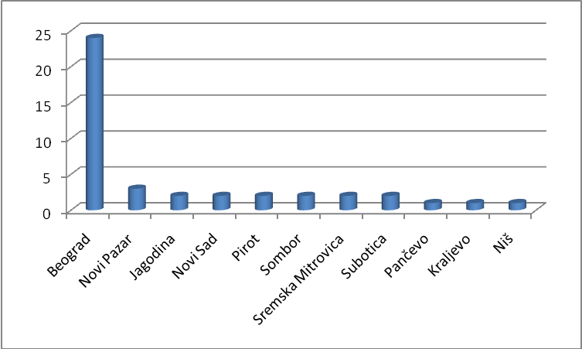

Aktivnosti koje ukazuju na sumnju u pranje novca i prethodna krivična dela za predmete prosleđene tužilaštvima:

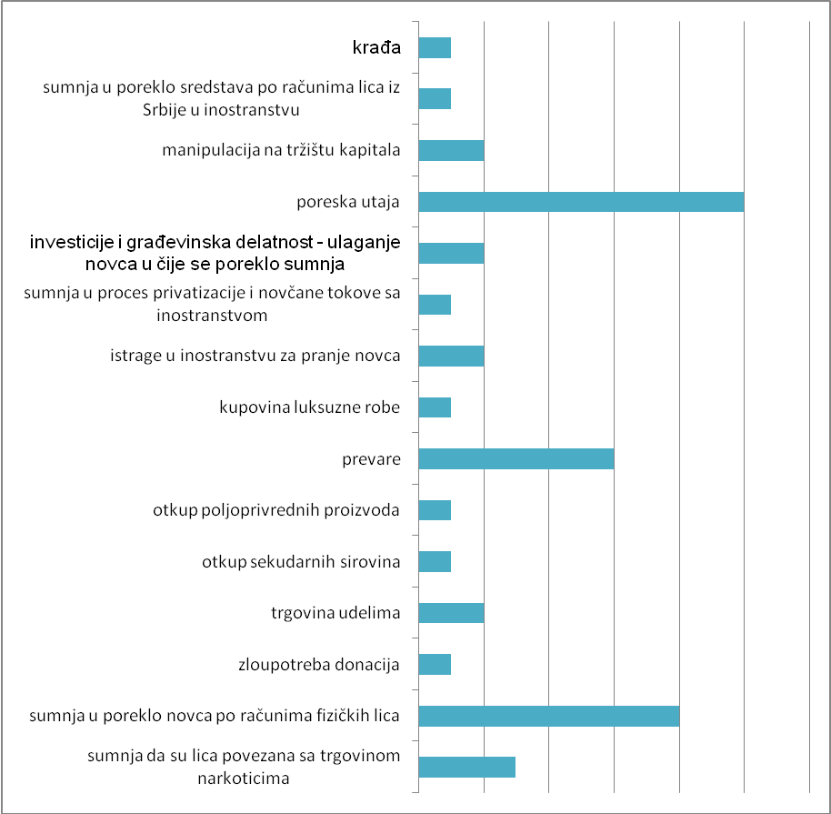

U najvećem broju predmeta prosleđenih tužilaštvima, prosleđene su informacije zbog sumnje u elemente poreskih krivičnih dela i pranja novca, sumnje da se radi o simulovanim pravnim poslovima sa namerom da se nelegalno stečen novac integriše kroz finansijske institucije, a povećao se broj predmeta koje se odnose na prevare – krađu identiteta i falsifikovanje poslovne dokumentacije. Povećao se i broj inicijativa gde se sumnja da su lica povezana sa članovima kriminalnih grupa koje se bave trgovinom narkoticima.

2.1. Analiza povratnih informacija – tužilaštva 2012 – 2014. godina
Problem u povratnim informacijama i dalje postoji. Za određene predmete postoje indirektne povratne informacije, odnosno, može se zaključiti da se po predmetu postupa, jer se Upravi obraćaju drugi državni organi za prikupljanje podataka, najčešće policija, gde se indirektno dobijaju informacije da je u toku obrada podataka po predmetima koji su prosleđeni od strane Uprave.
Povratne informacije po predmetima za predmete prosleđene tužilaštvima:
 | Broj prosleđenih predmeta RJT | Povratne informacije | Nema osnova za dalji rad
2012 | 87 | Posredne povratne informacije za 3 predmeta: 2 (zahtevi državnih organa)  1 (podignuta optužnica, ali ne i za pranje novca) | 3
2013 | 93 | Podneta prijava za poresku utaju – 5 (nije se radilo i pranje novca)  2 (zahtevi državnih organa radi se) | 8
2014 | 48 |  | 1

2.2. Ministarstvo unutrašnjih poslova – Uprava kriminalističke policije

Ministarstvo unutrašnjih poslova uputilo je Upravi 357 zahteva.
Od strane Ministarstva unutrašnjih poslova, Uprave kriminalističke policije, u 2014. godini upućeno je ukupno 73 zahteva. Po zahtevima Uprave kriminalističke policije predmet provera bilo je 244 fizičkih lica i 112 pravnih lica. Na zahtev državnog organa, pored provera iz baza kojima raspolaže Uprava, prikupljani su podaci o prometu po računima (prosečan period prometa je 6 godina), prenosu novca i određeni podaci iz inostranstva preko EGMONT grupe.

Policijske uprave su direktno uputile Upravi 26 zahteva. U predmetima gde su razmenjeni podaci sa policijskim upravama, provere su rađene za veliki broj fizičkih i pravnih lica zbog sumnje u zloupotrebu ovlašćenja u privredi i određene vidove privrednog kriminala, iznude, sporne privatizacije i poreske utaje.

Određen broj zahteva upućen je od strane radnih grupa koje su formirane u okviru Uprave kriminalističke policije za ispitivanje spornih privatizacija, korupcije i dr.

Po tim zahtevima postupano je u 12 predmeta, u kojima je Uprava prikupljala podatke i analizirala podatke o prometima po računima i prikupljani su podaci iz inostranstva preko EGMONT grupe – vlasnička, odnosno upravljačka struktura za određene kompanije i podaci o ličnim računima fizičkih lica.

Jedinica za finansijske istrage uputila je Upravi 246 zahteva. Najveći broj zahteva upućen je zbog sumnje u pranje novca, a najčešća prethodna krivična dela su prevara, poreska utaja, neovlašćena proizvodnja i stavljanje u promet opojnih droga i zloupotreba položaja odgovornog lica.

Uprava je u toku analize sumnjivih transakcija uputila Ministarstvu unutrašnjih poslova 37 zahteva. Aktivnosti lica koja su bila predmet analize ukazala su na sumnju u transfere sa inostranstvom, naročito sa of-šor destinacijama i zemljama okruženja, značajni iznosi gotovine uočeni su na računima fizičkih lica, bez saznanja o izvorima sredstava, kao i situacije gde su određene informacije iz sredstava javnih informisanja ukazale na povezanost sa trgovinom narkotika. Predmeti su prosleđeni i zbog sumnje u ispravnost određenih hartija od vrednosti, poreklo sredstava, sumnja u finansiranje terorizma, prevarne radnje, trgovinu ljudima, sumnju u razloge korišćenje usluga agenata za prenos novca a ne bankarskog sektora, i dr.

2.3.Bezbednosno-informativna agencija
U toku 2014. godine na osnovu rada po predmetima razmenjeno je 30 informacija sa Bezbednosno-informativnom agencijom. Najveći broj razmenjenih informacija odnosi se na sumnju u povezanost lica sa organizovanim kriminalnim grupama, trgovinu oružjem za masovno uništenje i trgovinu oružjem. Takođe predmet provera bila su i lica za koja se sumnja da kao plaćenici učestvuju u ratnim sukobima u drugim državama, za koja se sumnja u koruptivne radnje i da su lica povezana sa terorizmom, izvore sredstava kojom se kupuju objekti visoke vrednosti, a određeni broj informacija razmenjen je i zbog sumnje u regularnost isprava koja koriste strani državljani.

2.4. Ministarstvo odbrane
Uprava je sa Vojnobezbednosnom agencijom razmenila podatke u vezi sa 8 predmeta zbog sumnje u finansiranje terorizma, korupciju i trgovinu oružjem.

2.5. Poreska uprava
Uprava je u toku 2014. godine primila 17 zahteva Poreske uprave. Uprava je Poreskoj upravi prosledila 37 zahteva radi provere podataka iz nadležnosti Poreske uprave i sumnje da se novac stečen raznim fiktivnim poslovima ulagao u sistem, sa namerom da mu se prikrije poreklo.

Kako je poreska utaja visokorizično delo za pranje novca, prema Nacionalnoj proceni rizika, Uprava je sa Poreskom policijom potpisala Procedure rada i odredila članove radne grupe koji će zajednički raditi na predmetima kod kojih postoji sumnja u poresku utaju i pranje novca. U skladu sa potpisanim procedurama analiziraju se transakcije za lica kod kojih postoji sumnja u pranje novca od poreske utaje. Navedene procedure doprineće efikasnijem preventivnom delovanju i efikasnoj analizi gotovinskih transakcija, koja su sada redovan predmet provere, a ne „ad-hoc“ analiza.

2.6. Agencija za borbu protiv korpucije
Agencija je Upravi uputila 17 zahteva u 2014. godini. Uprava je Agenciji prosledila 3 predmeta zbog sumnje u određene nepravilnosti kada se radi o prijavi imovine i sumnji u izvore finansiranja političkih stranaka.

2.7. Komisija za hartije od vrednosti
Zbog sumnje da dolazi do manipulativnih radnji na tržištu kapitala – povezanog delovanja pravnih lica prilikom preuzimanja preduzeća, Uprava je razmenila 11 informacija sa Komisijom. U toku rada na predmetima upućeno je 5 zahteva Centralnom registru, depou i kliringu hartija od vrednosti radi provere sticanja i otuđenja hartija od vrednosti.

2.8. Uprava carina
Uprava je u toku rada na 7 predmeta razmenjivala podatke sa Upravom carina. Predmet provere bila su pravna lica kod kojih su evidentirani spoljnotrgovinski poslovi i transferi sa inostranstvom po osnovu plaćanja robe gde postoji sumnja u ispravnost dokumentacije koja je pratila robu. Sumnjalo se u vrednost iskazanu u fakturama po osnovu kojih je izvršeno plaćanje sa inostranstvom.

Predmet provere bila su i fizička lica od kojih su oduzeta sredstva prilikom prelaska državne granice i tom prilikom razmenjeni su i podaci sa stranim FOS, radi provere stranog državljanina koji nije izvršio prijavu sredstava.

2.9. Razmena informacija sa stranim FOS
U toku 2014. godine Uprava je odgovorila na 69 zahteva stranih FOS. U istom periodu Upravi je dostavljeno 14 informacija za određena lica od strane stranih FOS (spontaneous information). U jednom od analiziranih slučajeva lice je bilo i predmet prijave od strane obveznika, a predmet je prosleđen tužilaštvu zbog sumnje u pranje novca.

Na osnovu analize zahteva FOS uočeno je da se najveći broj zahteva odnosi na sredstva evidentirana po računima u stranim zemljama za državljane Srbije i sumnju u poreklo navedenih sredstava. Manji broj slučajeva odnosio se na sumnju u povezanost lica sa trgovinom narkoticima i transfere novca preko of-šor destinacija u Srbiju.

Uprava je stranim FOS uputila 163 zahteva u toku rada po predmetima. Zahtevi stranim FOS upućeni su na osnovu analize sumnjivih transakcija - prikupljanja podataka za nerezidente koji su uočeni u bankarskom sistemu, transakcije koje su ukazale na sumnju u svrhu izvršenja, provere podataka za transfere ka of-šor kompanijama i zemljama regiona, kao i na osnovu zahteva državnih organa, a vezano za sporne privatizacije.

Najveći broj informacija razmenjen je kao i prethodnih godina sa susednim zemljama, u najvećem broju slučajeva sa Crnom Gorom, Slovenijom, Bosnom i Hercegovinom i Makedonijom. U najvećem broju predmeta analize su ukazale na sumnju da su se sredstva iz određenih korutivnih radnji prenosila na račune u okolnim zemljama, sumnju u poreklo sredstava nerezidenata na računima kod banaka u Srbiji i povezanost sa kompanijama iz okolnih zemalja. Pored zemalja regiona, veliki broj informacija razmenjen je sa Kiprom. Značajan broj pitanja vezan je za vlasničke strukture stranih preduzeća i pitanja o stvarnim vlasnicima kompanija.

 | Zahtevi stranih FOS | Zahtevi Uprave
Crna Gora | 11 | 20
Slovenija | 10 | 9
Kipar | 3 | 14
Bosna i Hercegovina | 8 | 6
Makedonija | 4 | 9

2.10.Analiza sumnjivih transakcija
U toku 2014. godine ukupno je prijavljeno 3822 sumnjivih transakcija, odnosno 587 sumnjivih izveštaja.

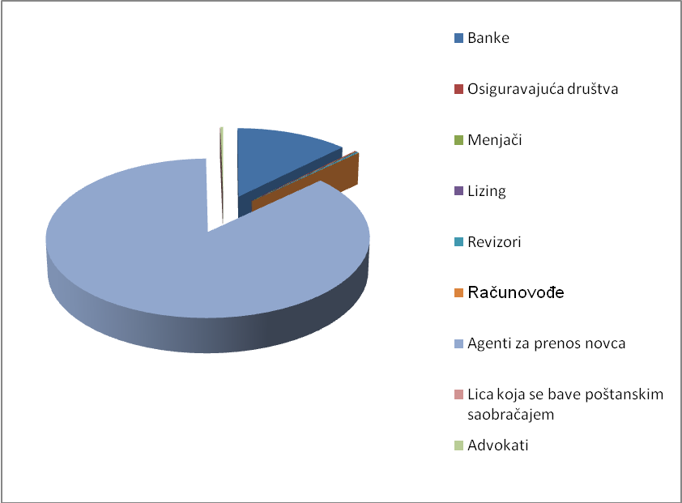
Obveznici | Broj prijavljenih sumnjivih aktivnosti
Banke | 552
Osiguravajuća društva | 5
Menjači | 3
Lizing | 3
Revizori | 9
Računovođe | 1
Agenti za prenos novca | 3822
Lica koja se bave poštanskim saobraćajem | 1
Advokati | 13

Najveći broj prijava u 2014. godini podnele su finansijske institucije – agenti za prenos novca i banke.

Banke su institucije kod kojih je obrazloženje sumnje u pranje novca najsveobuhvatnije, sa navođenjem veza između lica i svim drugim informacijama koje su dostupne bankarskom sektoru, kada se lice pojavljuje kao klijent banke. Od 552 sumnjiva izveštaja koliko je prijavljeno od strane bankarskog sektora, za 379 prijava procenjeno je da su razlozi za sumnju dovoljni za postupanje Uprave.

U 156 slučajeva predmet prijava su bila nova lica, odnosno lica koja do sada nisu bila predmet rada Uprave, dok su kod 223 izveštaja prepoznata lica koja su već bila predmet analize u prethodim godinama a podaci o novim okolnostima priključeni su analizi i prosleđeni državnim organima (tužilaštvima ili policiji).

Za 173 analizirana izveštaja procenjeno je da trenutno nema osnova za dalji rad, ali aktivnosti navedenih lica se i dalje prate kroz informacioni sistem koji u slučaju nove informacije (nove sumnjive transakcije, zahteva državnog organa i dr.) povezane sa licima iz ranije prijavljene transakcije, signalizira da je bilo promena i da staru sumnjivu transakciju treba sagledati u svetlu novih okolnosti.

Prijave iz bankarskog sektora ukazuju da je poreska utaja i dalje krivično delo visokog rizika za pranje novca. Najveći broj prijava odnosi se na određene elemente poreske utaje, zatim sledi sumnja u simulovane pravne poslova i podizanje gotovine sa računa na osnovu fiktivne poslovne dokumentacije.

Tipološka šema prepoznata u najvećem broju prijavljenih transakcija podrazumeva prenos novca između tri ili više pravnih lica, po osnovu fiktivnog prometa robe, prećen podizanjem sredstava od strane jednog ili više povezanih fizičkih lica za organizatora fiktivnih poslovnih aktivnosti.

Zatim slede prijave koje se odnose na sumnju u gotovinska sredstva evidentirana po računima fizičkih lica i sa njima povezanih privrednih subjekata. Naime, po računima su uočene značajne sukcesivne uplate gotovine nepoznatog porekla. Na osnovu prikupljenih podataka (na primer o imovini i poslovnim aktivnostima) nije se moglo zaključiti da novac evidentiran po računima fizičkih lica potiče od prihoda iz poslovnih aktivnosti ili iz nekih drugih poznatih izvora sredstava, zbog čega su predmeti prosleđeni državnim organima.

Kada se radi o analizi izvora sredstava po računima pravnih lica, na sumnju u pranje novca ukazale su određene transakcije uplata po osnovu zajma, pozajmica osnivača za likvidnost preduzeća i u manjem broju po osnovu uplate pazara, gde se nije moglo zaključiti da su uplaćena sredstva zaista bila namenjena razvoju ili održanju poslovnih aktivnosti, već su postavljena pitanja o motivima osnivača za isvršenje ovih uplata.

Povećao se i broj prijava koje indirektno ukazuju na razne vrste prevara – od krađe identiteta, falsifikovanja isprava, do zloupotrebe ovlašćenja - falsifikovanje dokumentacije i zloupotrebe platnih kartica.

Neznatan porast prijava primećen je i za lica koja se indirektno mogu dovesti u vezu sa trgovinom ljudima i trgovinom narkoticima. Kod ovih prijava iznosi novca nisu značajni, ali su finansijske institucije na osnovu analize profila klijenta posumnjale u veze sa licima iz kriminalnog miljea.

Trgovina robom na „crno“ takođe ima značajan udeo u prijavama sumnjivih transakcija, gde se i dalje postoji isti modus operandi. Naime, lica uvoze i prodaju robu na crno, a nakon toga novac za plaćanje uvezene robe transferišu sa ličnih računa koristeći šifru osnova „pomoć porodici”. Ove transakcije se najčešće vrše ka Kini i uglavnom su fizička lica vlasnici preduzetničkih radnji.
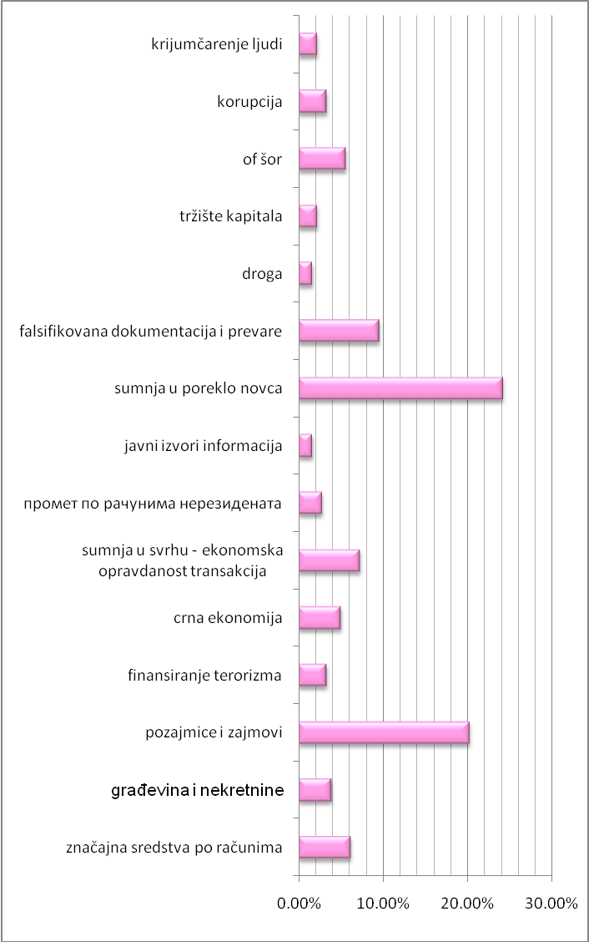
Analizom prijavljenih sumnjivih aktivnosti od strane obveznika iz nefinansijskog sektora, na sumnju u pranje novca ukazale su pojave velikih gotovinskih uplata po osnovu pozajmice, koje nisu praćene odgovarajućom dokumentacijom ili se na osnovu dokumentacije nisu mogli utvrditi izvori sredstava. Takođe, sumnja se i u stvarnog vlasnika preduzeća, kada su osnivači domaćih kompanija registrovani u inostranstvu i radi se o kompleksnim vlasničkim strukturama, što je ukazalo na sumnju u motive ovakvog vida organizovanja, a naročito u situaciji kada se neko od lica iz osnivačke strukture dovodi u vezu sa of-šor destinacijom. Spoljna trgovina i dalje ostaje aktulena kada su u pitanju lica za koja se sumnja da žele da operu novac. Naime, avansne uplate ka of-šor destinacijama ukazuju na sumnju u dalju realizaciju poslovnih aktivnosti, a naročito kada postoje informacije da roba koja je avansno plaćena nikad nije isporučena. Na sumnju kod određenih aktivnosti ukazala je i česta promena rukovodilaca, odnosno češća nego što je to uobičajeno za redovno obavljanje posla.

U toku 2014. godine banke su prijavile 12 planiranih transakcija, odnosno onih koje nisu bile izvršene u trenutku kada se formirao osnov sumnje u pranje novca.

Zbog sumnje u finansiranje terorizma dostavljena su 4 izveštaja.

Analiza sumnjivih transakcija ukazala je i da lica sve više koriste druge finansijske institucije za transfer novca. Prijavljene transakcije od strane agenata za prenos novca odnose se na fizička lica - strane državljane koja uglavnom nedozvoljeno prelaze državnu granicu. Najčešće se radi o manjim iznosima sredstava u korist lica koja su trenutno u Srbiji.

Naime, iako lica poseduju bankarske račune ona ih ne koriste za transfer sredstava sa inostranstvom, što nije uobičajeno, naročito kada se radi o značajnim sredstvima koja se prenose (na primer u roku od samo nekoliko meseci preko agenata za prenos novca transferisani su iznosi od 50.000 evra i više). Ovakav vid ponašanja ukazao je na sumnju u stvarne motive učesnika u transakcijama i da se ne radi o regularnoj finansijskoj aktivnosti, već da su lica povezana sa nelegalnim aktivnostima. Ovi predmeti se uglavnom prosleđuju obaveštajnim agencijama i policiji.

Strateške analize i druga istraživanja
Analiza menjačnica – primena Zakona i aktivnosti koje ukazuju na sumnju u pranje novca
Analiza transakcija koje ukazuju na sumnju u poresku utaju i pranje novca
Uporedna analiza rada više finansijskoobaveštajnih službi - organizaciona struktura, analiza sumnjivih transakcija, saradnja sa državnim organima, analitički alati
Analiza tipoloških aktivnosti u prijavama sumnjivih izveštaja banaka i analiza budućih kretanja
Zloupotrebe agenata za prenos novca - Analiza sumnjivih transakcija agenata za prenos novca i povezanost lica sa nelegalnim aktivnostima

2.11. Tipološki slučajevi – sumnja u pranje novca
Kao aktivnosti koje su ukazali na sumnju u pranje novca ili finansiranje terorizma u toku rada na predmetima uočeni su sledeći modeli ponašanja:
- Prenosi novca između povezanih pravnih lica i izvlačenje gotovine sa računa pravnih lica;
Prenos novca preko većeg broja povezanih pravnih lica po osnovu fiktivnih poslova (promet robe), a zatim podizanje sredstava od strane ovlašćenih lica u ime organizatora.

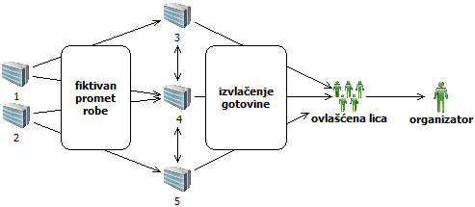
- Pozajmica osnivača za likvidnost preduzeća i dalje ostaje šifra osnova koja se često zloupotrebljava za nelegalne aktivnosti;
Učestalo podizanje sredstava po osnovu povraćaja pozajmice za likvidnost preduzeća. Transakcijama nije prethodila uplata pozajmice i ovakav način podizanja sredstava iskorišćen je samo radi izvlačenja sredstava sa računa preduzeća.



- Uplate pozajmica osnivača na račun pravnih lica koja su registrovana za ugostiteljske usluge. U sredstvima javnog informisanja lica se dovode u vezu sa kriminalnim radnjama. Sumnja se u poreklo sredstava koja se uplaćuju na račune ovih kompanija.



- Uplate pozajmica osnivača na račune kompanija koja se nalaze u vlasništvu istog lica. Naime, sredstva se uplaćuju na račun kompanije u značajnim iznosima, a zatim se prenose na račun drugog povezanog pravnog lica.
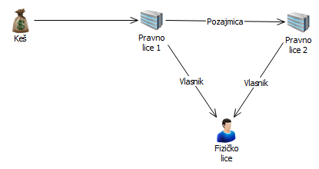
- Uplata gotovine na račune pravnog lica u kratkom vremenskom periodu u značajnim iznosima (veoma često po osnovu pozajmice osnivača za likvidnost preduzeća). Novac se koristi za izmirenje obaveza prema državi, a sumnja se u izvore sredstava kojim raspolaže fizičko lice vlasnik kompanije.
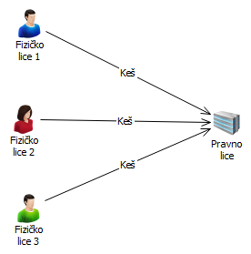

- Integracija novca od prodaje robe na „crno“: Odgovorno lice u pravnom licu ostvarilo je značaju zaradu u gotovini prodajom robe na „crno“. Kako bi se sredstva integrisala u legalne novčane tokove, koristi se uplata pozajmica osnivača.

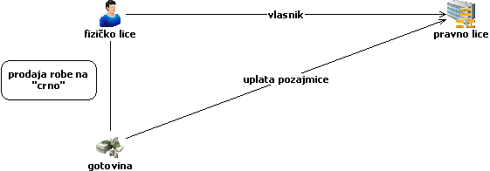
- Otkup sekundarnih sirovina
Podizanje sredstava sa računa pravnih lica po osnovu otkupa sekundarnih sirovina od strane većeg broja međusobno povezanih lica uz korišćenje falsifikovane dokumentacije.

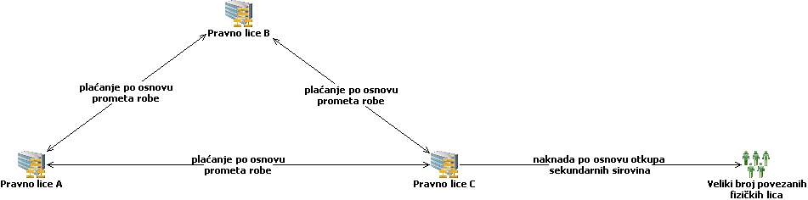

- Otkup poljoprivrednih proizvoda
Prenosi između računa većeg broja pravnih lica, uz korišćenje fiktivne dokumentacije. Izvlačenje sredstava sa računa po osnovu otkupa poljoprivrednih proizvoda.

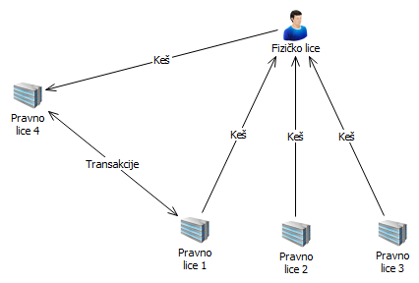

- Zloupotreba šifre osnova pomoć porodici, nasledstva, izdržavanja i pomoći
Gotovinske uplate na lične račune u značajnim iznosima i dalji transfer sredstava (po osnovu izdržavanja, nasledstva i pomoći) na račune više fizičkih lica u Narodnoj Republici Kini. Sumnja da državljanin Republike Srbije uvozi robu iz Narodne Republike Kine „na crno” kako bi izbegao plaćanje carinskih dažbina i poreza na promet robe, kao i da transferisanjem sredstava na račune u Narodnoj Republici Kini, po osnovu nasledstva, izdržavanja i pomoći, zapravo plaća uvezenu robu. Veoma često se ove šifre osnova koriste i za plaćanje drugih nelegalnih aktivnosti – licima koja su povezana sa trgovinom narkoticima ili krijumčarenjem ljudi.

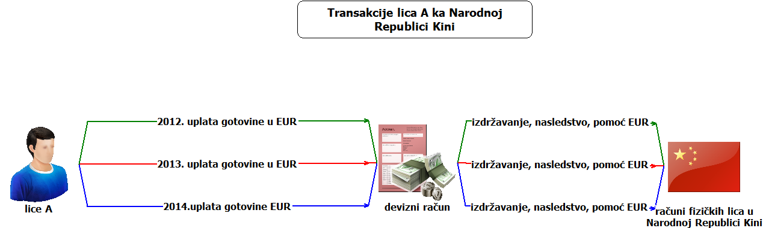

- Prevare i platne kartice
Lica povezana sa kriminalnim grupama koje se bave raznim vrstama prevara uplaćuju velike iznose gotovine na svoje lične račune, a zatim ih članovi grupa podižu koristeći platne kartice u inostranstvu.

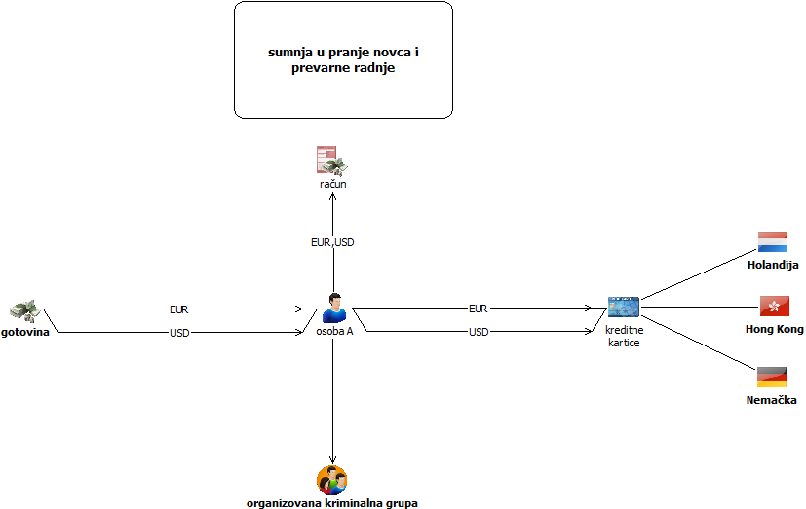

- Transakcije sa of-šor kompanijama
Prenos novca sa of-šor kompanija na račune srpskih kompanija u značajnom iznosu i ulaganje u sektor nekretnina. Stvarni vlasnik domaćih i of-šor kompanija je isto lice.
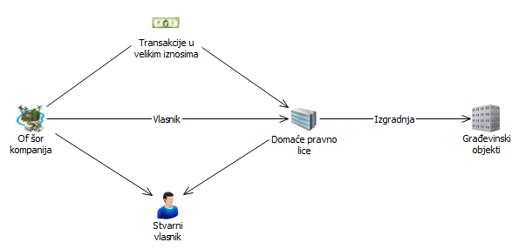

- „Cyber“ kriminal i lažno predstavljanje
- Novac zarađen na nelegalan način (šverc cigareta u inostranstvu) se putem „hakovanih“ računa prebacuje na račun lica koje služi kao „money mule“, a zatim se dalje transferišu na račune švercera u Srbiji.

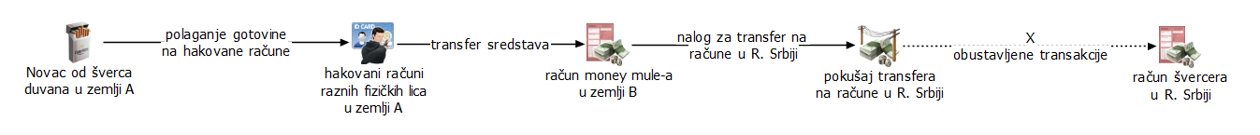

- Lica se predstavljaju pod lažnim imenom i navode da sakupljaju sredstva za razne vrste pomoći (na primer sredstva za bolesno dete). Tom prilikom koriste lične račune, otvorene pod pravim imenom. Učestale gotovinske uplate od strane velikog broja donatora – nalozi su ispunjeni na lažno ime sa svrhom „uplate za lečenje deteta.“ Sredstva se odmah gotovinski podižu.
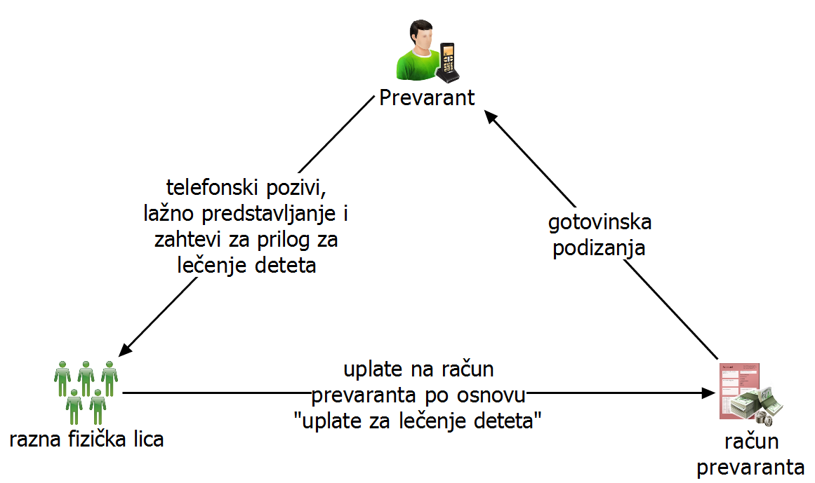

- Lice polaže gotovinu za koju se sumnja da potiče od prodaje droge na više ličnih računa kod različitih banaka koristeći istu dokumentaciju kao dokaz o poreklu sredstava. Sredstva se ulažu u kupovinu lokala od kojih se dalje stiče imovinska korist.

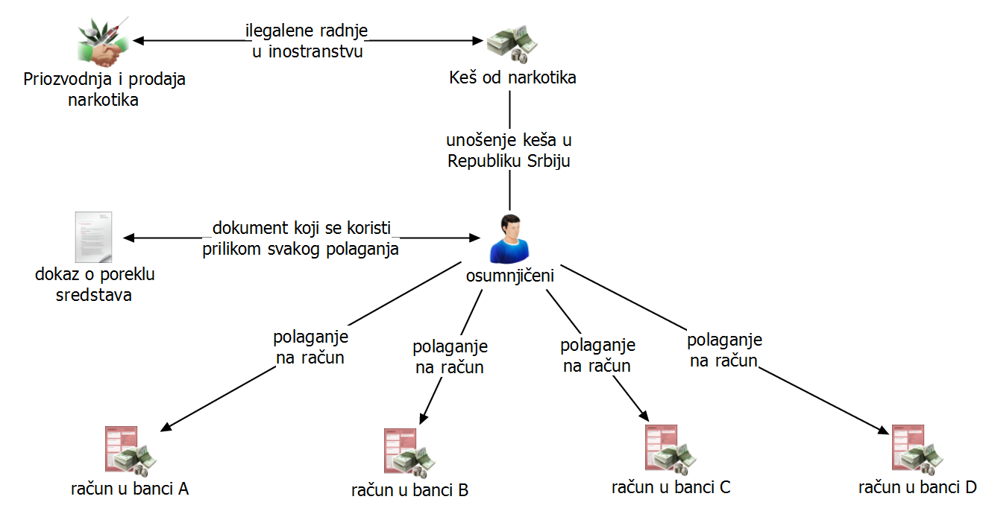

- Koruptivni elementi
- Zakup: omogućavanje licima povezanim sa licima iz kriminalnog miljea da zakupe državno zemljište na dug vremenski period i dobijanje svih potrebnih dozvola za izgradnju građevinskih objekata od strane odgovornih lica u državnim, odnosno javnim preduzećima. Nakon izgradnje građevinskih objekata, odgovorna lica postaju vlasnici dela ili celog stambenog ili poslovnog prostora, odnosno novčane nadoknade.

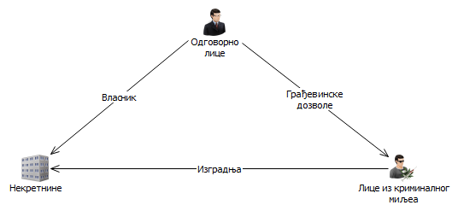
- zloupotrebe u postupcima javnih nabavki: prilagođavanje uslova tendera pravnim licima čiji su vlasnici u prijateljskim odnosima sa odgovornim licima u javnom preduzeću. Nakon dobijanja posla na tenderu, vlasnici pravnih lica za izvršenu uslugu odgovornim licima u javnom preduzeću daju novčanu nadoknadu.
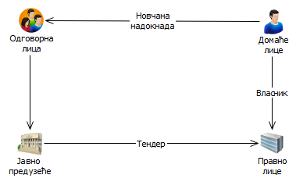
- odobravanje kredita pravnim licima koja ne ispunjavaju uslove: odobravanje kredita u većim iznosima pravnim licima koja ne ispunjavaju potrebne uslove za dobijanje kredita, uz pomoć lica na visokim položajima u finansijskom sektoru uz određenu novčanu nadoknadu ili protivuslugu. Novac od kredita se kasnije preko računa u inostranstvu transferiše nazad u zemlju i koristi za lične potrebe.
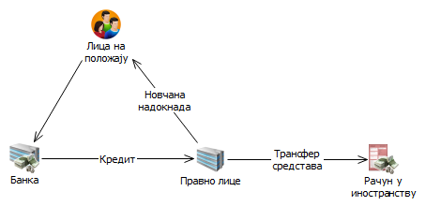

- Kruženje sredstava po računima povezanih lica
Ugovor o prometu nepokretnosti između pravnog lica i povezanih lica (rodbinske ili bračne veze) sa vlasnikom pravnog lica. Ugovorenu sumu kupac – povezano lice plaća gotovinski. Vlasnik pravnog lica podiže sredstva sa računa po osnovu pozajmice osnivača za likvidnost.

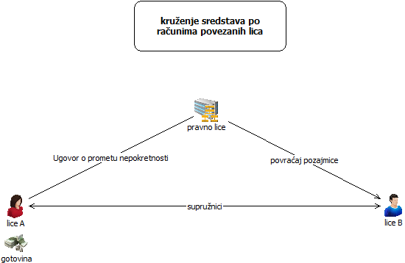

- Sumnja u finansiranje terorizma
- Domaće udruženje u kratkom vremenskom periodu ima značajne prilive od organizacije iz inostranstva po osnovu donacija od strane lica koja se nalaze na više lista lica sankcionisanih u raznim zemljama zbog terorizma. Nakon priliva sredstava na račun domaćeg udruženja, ovlašćeno lice po računu sukcesivno podiže sredstva.

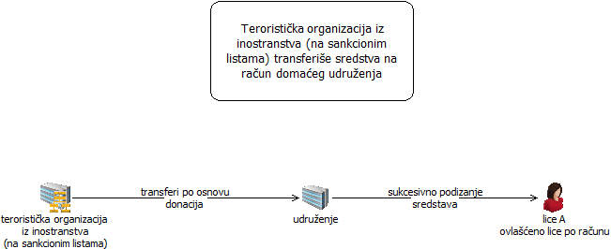

- Veći broj humanitarnih organizacija iz inostranstva u kratkom periodu transferiše sredstva u korist humanitarne organizacije u Republici Srbiji. Sredstva se transferišu u malim iznosima od velikog broja organizacija iz zemalja Evropske unije (Nemačke, Albanije, Belgije, Velike Britanije i dr). Svaki od transfera prati ugovor o poklonu i pomoći. Manji deo novca se koristi za tekuće poslovanje, dok se veći deo podiže sa računa u gotovini.

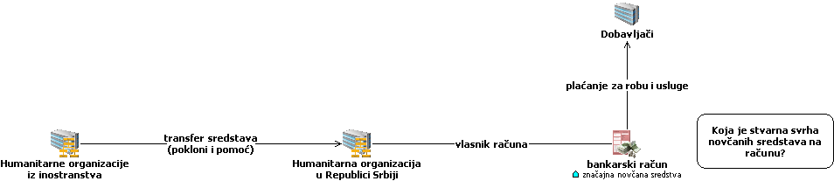

2.12. Neke od studija slučaja prosleđene tužilaštvima – analiza sumnjivih izveštaja
Studija slučaja broj 1: Pranje novca iz inostranstva u Srbiji

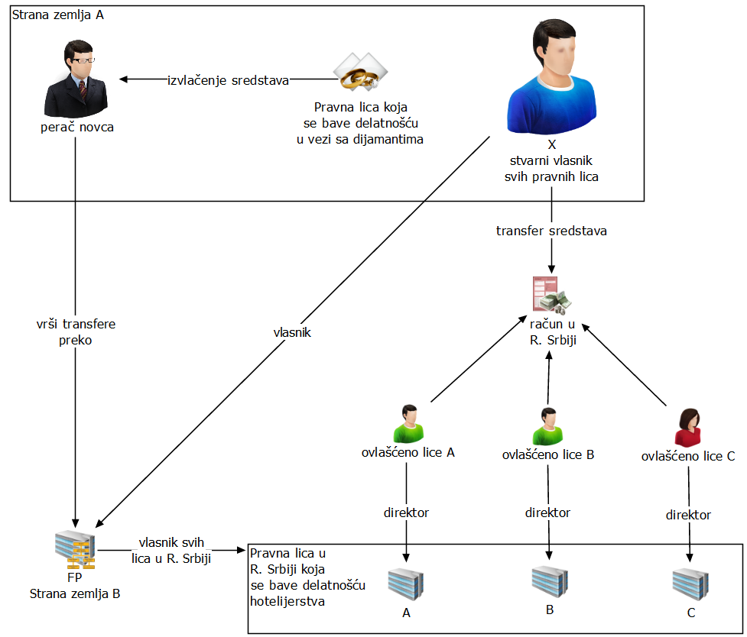
X je poznat policiji iz zemlje A kao lice koje, prema izjavi „perača novca“, preko svoje firme FP, registrovane u zemlji B, može brzo da izvrši transakcije. „Perač novca“ se bavio izvlačenjem sredstava iz više pravnih lica, registrovanih u zemlji A, koja se bave delatnošću u vezi sa dijamantima. Finansijkoobaveštajna služba zemlje A navodi da je X ključna ličnost iza velikog broja kompanija koje posluju sa dijamantima, a iz kojih su „izvučena“ sredstva. On je organizator čitave of-šor konstrukcije u cilju izbegavanja povezivanja njega i navedenih događaja. X je transferisao značajna sredstva čije je poreklo nepoznato na lični račun u Republici Srbiji po kojem su ovlašćena fizička lica A, B i V - državljani Republike Srbije. Fizička lica A, B i V su direktori u pravnim licima A, B i V, registrovanim u R. Srbiji za delatnost hotela i sličnog smeštaja, a koja su u vlasništvu pravnog lica FP. X je bio vlasnik u pravnim licima A, B i V i svoj udeo je, u relativno kratkom periodu, preneo pravnom licu FP koje je registrovano na of-šor zoni, u zemlji B.

Studija slučaja broj 2: Sumnja u poreklo novca po računima fizičkog lica

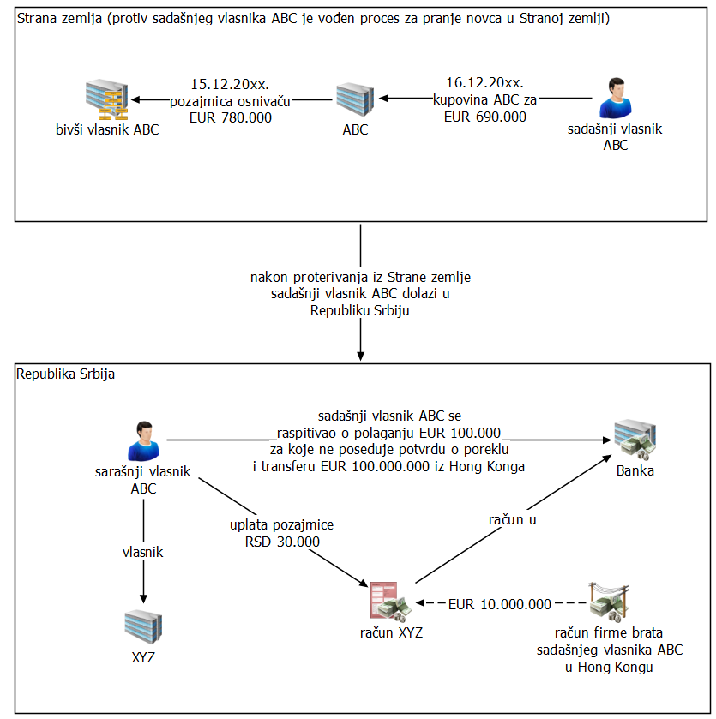
Sadašnji vlasnik ABV se u toku 2014. godine kod poslovne banke raspitivao o načinima na koji može da uplati pozajmicu osnivača u iznosu od 100.000 evra na račun pravnog lica. Izjavio je da novac poseduje u gotovini, ali da nema potvrdu Uprave carina jer ga je unosio u zemlju u više navrata. Imenovani je takođe naveo da je po deviznom računu pravnog lica očekivao transfer iz
Hong Konga, sa računa firme njegovog brata, u iznosu od 10.000.000 evra. Rešenjem Službe strane zemlje za poslove sa strancima, od dana 23.03.2012. godine, sadašnji vlasnik ABV je proteran iz strane zemlje na period od tri godine, sa zabranom ulaska u zemlju koja je na snazi do 29.07.2015. godine, zbog ilegalnog boravka u stranoj zemlji. Takođe, finansijskoobaveštajna služba strane zemlje navodi da Registar poslovnih subjekata u stranoj zemlji evidentira da je sadašnji vlasnik ABV osnivač i direktor pravnog lica „ABV“ d.o.o. Osnivački kapital društva u novcu iznosi 692.800 evra. Preuzimanje vlasništva u navedenom pravnom licu je bio razlog otvaranja tužilačke istrage protiv sadašnjeg vlasnika ABV. Sredinom 2011. godine, pravno lice iz treće zemlje „bivši vlasnik ABV“ je kupilo objekat „OPR“ d.o.o, koji počinje da posluje pod imenom „ABV“ d.o.o. Dana 16.12.2011. godine, dolazi do prodaje 100% udela u pravnom licu „ABV“ d.o.o. fizičkom licu sadašnjem vlasniku ABV. Tom prilikom je preuzeo sva dugovanja i potraživanja firme „ABV“ d.o.o, ukuljučujući i potraživanje za pozajmicu osnivaču koje je sa računa kompanije „ABV“ d.o.o. transferisano na račun „bivšeg vlasnika ABV“ (osnivača „ABV“ d.o.o, pre nego što je sadašnji vlasnik ABV preuzeo udele u navedenom pravnom licu), dana 15.12.2011. godine (jedan dan pre izvršene prodaje udela), u iznosu 780.000 evra po osnovu pozajmice osnivaču radi održavanja likvidnosti. Dana 30.12.2011. godine, za sadašnjim vlasnikom ABV raspisana je crvena poternica Interpola od strane zemlje V.

Studija slučaja broj 3: Sumnja u poreklo novca po računima fizičkog lica

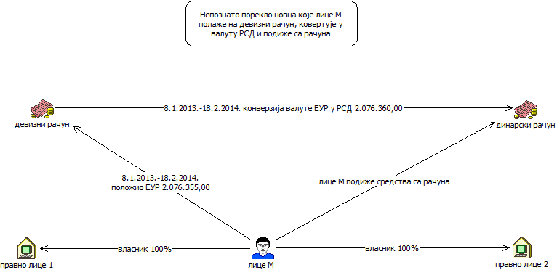
Lice M po ličnom deviznom računu vrši česte gotovinske uplate. Novac odmah konvertuje u dinare i podiže istog dana sa računa. Ukupan promet po ličnom deviznom računu u periodu od 1. 1. 2013. godine do 20. 2. 2014. godine iznosio je više od 2.000.000 evra. Uporednom analizom tokova novca po računima privrednih društava čiji je lice M vlasnik i njegovih ličnih računa, nije utvrđena povezanost novčanih tokova, tj. da sredstva koja lice M uplaćuje gotovinski na lične račune u značajnim iznosima, prethodno podiže sa računa privrednih subjekata u njegovom vlasništvu, kao ni da novac potiče iz dobiti koju ostvaruju pravna lica u njegovom vlasništu. Pravna lica se bave prometom alkoholnih pića i cigareta. Sumnja se da novac koji se integriše u bankarski sistem potiče iz nelegalnih aktivnosti. Pretpostavka je da je na navedeni način nalogodavac želeo da prikrije poreklo novca, imajući u vidu da se navedeni novac brzo transferiše preko računa, a zatim podiže u kratkom vremenskom periodu, kao i imajući u vidu registrovanu delatnost preduzeća.

Studija slučaja broj 4: Transferi preko of-šor kompanija

Lice protiv koga je u zemljama Zapadne Evrope podneto više krivičnih prijava za najteža krivična dela osniva pravno lice u Republici Srbiji. Nakon osnivanja navedeno lice gotovinski polaže sredstva u velikim iznosima na račun pravnog lica po osnovu pozajmice osnivača za likvidnost. Pored toga, transferišu se veliki iznosi sredstava sa računa osnivača u inostranstvu na devizne račune pravnog lica u zemlji. Na taj način stečena sredstva se kasnije ulažu u izgradnju građevinskih objekata. Nakon izvesnog vremena, osnivač prodaje pravno lice of-šor kompaniji čiji je on stvarni vlasnik za izuzetno visok iznos sredstava. Transferisanje sredstva iz inostranstva na račun domaćeg pravnog lica se nastavlja, ali sada sa računa of-šor kompanije.
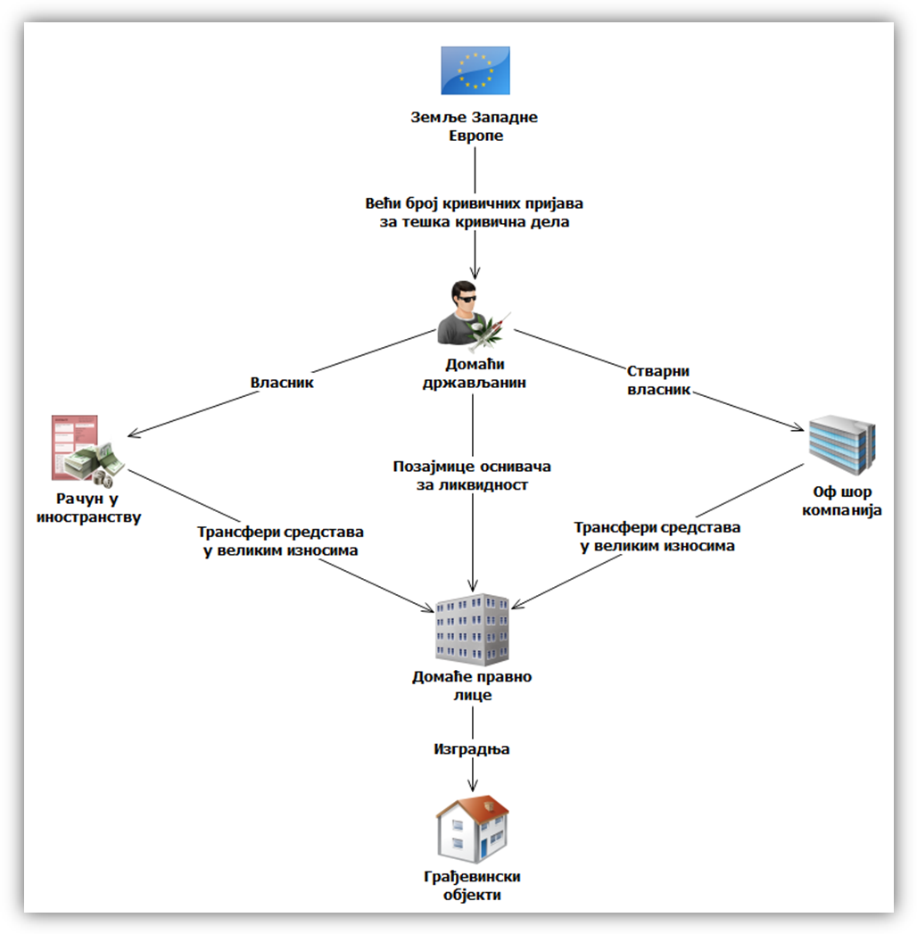

Studija slučaja broj 5: Poreska utaja, zloupotreba ovlašćenja u privredi i pranje novca

Banka je nakon izvršenih analiza transakcija i praćenja stranke Upravi prijavila sumnjivu transakciju u vezi sa pravnim licem „P.I.P.H” d.o.o. Beograd . U periodu od 18. 3. 2013. do 21. 3. 2013. godine izvršeno je ukupno četiri uplate sa računa zemljoradničke zadruge „U.B.” na račun pravnog lica „P.I.P.H” d.o.o. Beograd, u ukupnom iznosu od 20.000.000 RSD (oko 200.000 evra). Sve uplate su izvršene sa računa zemljoradničke zadruge „U.B.”. Od primljenih sredstava su odmah nakon uplata kupljena devizna sredstva u ukupnom iznosu od 178.630,12 evra, a potom su ista doznačena na račun pravnog lica „M Company” Delaware. Račun pravnog „M Company” je otvoren u banci na Kipru. Kao osnov plaćanja navedeno je plaćanje po osnovu prometa robe. Takođe, dana 22. 3. 2013. godine sa istog računa pravnog lica „P.I.P.H” d.o.o. Beograd izvršeno je plaćanje pravnom licu „S Company”, Delaware, USA, u iznosu od 75.175,00 evra. Račun pravnog lica „S Company” je otvoren u banci u susednoj državi. Kao osnov plaćanja navedeno je plaćanje po osnovu prometa robe. Zajedničkim radom na predmetu Uprave za sprečavanje pranja novca, Ministarstva unutrašnjih poslova i Sektora poreske policije uočeno je da je šest pravnih lica iz Republike Srbije iz dnevno primljenih sredstava na svojim dinarskim računima vršilo otkup deviza i tako formirana sredstva u ukupnom iznosu od 8.872.695,56 evra i 2.217.587,00 američkih dolara transferisala na četiri računa ino-firmi koji su otvoreni kod banke u zemlji iz okruženja, i to: „S Company”, Delaware, USA, „SP Company”, Contry of Sussex, USA, „L Company”, Mahe, Seychelles i „A Company”, Delaware, USA. U toku istrage utvrđeno je da se radi o trgovini robom na crno. Sredstva stečena od prodaje robe su transferisana na račune šest pravnih lica u Srbiji (fiktivna preduzeća). Sredstva su se zatim transferisala na račune pravnih lica u zemlji iz okruženja, odakle su prebačena na račune velikog broja kineskih državljana za koje se pretpostavlja da su stvarni vlasnici robe koja se prodavala na teritoriji Republike Srbije. U nadležnom tužilaštvu se vodi postupak protiv lica koja su akteri u navedenom slučaju, a zbog sumnje u krivična dela poreske utaje, zloupotrebe ovlašćenja u privredi i pranje novca.

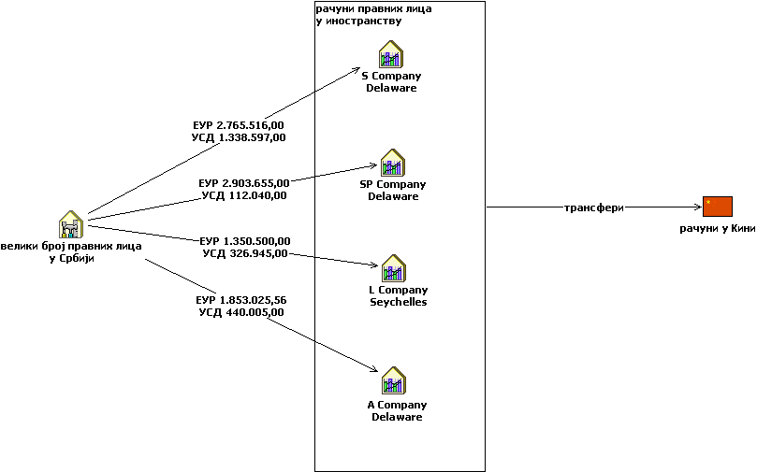

Studija slučaja broj 6: Prenos novca preko sistema Western Union od strane lica povezanih sa kriminalnim grupama

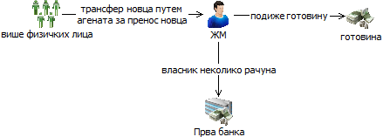
Fizičko lice je u kratkom vremenskom periodu primilo velike novčane iznose od raznih fizičkih lica iz Rusije, putem sistema Western Union. Analiza podataka za navedeno fizičko lice je ukazala da određene transakcije sa inostranstvom izvršava isključivo preko agenata za prenos novca, iako poseduje otvorene račune kod nekoliko poslovnih banaka registrovanih na teritoriji Republike Srbije. Iznos i učestalost transakcija su neuobičajeni za agente za prenos novca, što ukazuju na sumnju da li je lice sa namerom zaobišlo bankarski sistem i izabralo drugi vid finansijskih usluga za aktivnost sa inostranstvom. Dalja analiza je pokazala da je navedeni već evidentiran u kaznenim evidencijama kao izvršilac krivičnog dela.

2.14. Trendovi
Na osnovu dosadašnjeg iskustva, pretpostavka je da će u 2015. godini biti izražene sledeće aktivnosti:
Veliki je broj koruptivinih krivičnih dela kao predikatnih dela za pranje novca u analiziranim predmetima. Visok stepen zloupotrebe desio se u procesu privatizacije i javnih nabavki. Oblast javnih nabavki i transakcije povezana sa nabavkom robe i usluga treba da budu predmet pojačane analize.

Krađe identiteta i korišćenje računa lica čiste biografije za različite vidove transfera novca sa namerom da se novac brzo prenese u inostranstvo su aktivnosti veoma visokog rizika. Pretpostavka je da će se ovi načini rada sve više koristiti u budućnosti, posebno kada je reč o trgovini narkoticima.

Virtuelne valute (npr. „bit coin“), i nedovoljno istražena i regulisana oblast virtuelnih komunikacija i novih metodologija daje široki prostor kriminalcima za nove načine ulaganja novca iz nelegalnih aktivnosti. Takođe, podatak da se radi o tzv. „non face to face“ poslovnom odnosu utiče na razvoj mogućih zloupotreba. Navedenim aktivnostima u narednom periodu treba posvetiti pažnju i pratiti aktivnosti na tržištu virtuelnih valuta, naročito imajući u vidu da određene ugostiteljske radnje i obrazovne institucije već prihvataju virtuelni novac kao sredstvo plaćanja.

Veću pažnju treba posvetiti raznim vidovima igara na sreću i klijentima koji se bave delatnošću organizovanja igara na sreću. Nedovoljno jasna nadležnost državnih organa u kontroli ove oblasti okreće lica iz kriminalnog miljea ka ovoj delatnosti.

Simulovani pravni poslovi u cilju izvlačenja sredstava sa računa pravnih lica i zloupotreba šifre plaćanja 221- promet robe i usluga u cilju prikrivanja stvarne svrhe transfera sredstava između lica je način koji se često koristi od strane lica koja imaju nameru da na ovaj način ostvare nelegalnu korist i izvuku novac sa računa i procene su da će se ovaj vid fiktivnog poslovanja nastaviti i u narednom periodu.
Korišćenje usluga agenata za prenos novca, kako bi se obavile transakcije sa inostranstvom i preneo novac koji potiče iz određenih nelegalnih aktivnosti, naročito kada se radi o učestalim transakcijama u kratkom vremenskom periodu u značajnom iznosu i dalje treba da ostanu predmet pojačane analize i praćenja.

Analiza transakcija sa inostranstvom naročito po osnovu pomoći i nasledstva često se koristi za plaćanje robe koja je uvezena na nelegalan način iz inostranstva i potrebno je da se ove transakcije dodatno prate.

Transakcije po osnovu usluga - konsultantske, marketinške, istraživanja i razvoja i dr. predstavljaju lak način za raslojavanje i integrisanje prljavog novca jer im je teško utvrditi realnu tržišnu cenu, kao i da li je zaista došlo do realizacije poslova koji se odnose na usluge.

Prodaja nekretnina za gotov novac i uplate sredstava na lične račune investitora ili preduzimača. Stvarni kupac se ne identifikuje kroz bankarski sektor, što dovodi do mogućeg prikrivanja stvarnih vlasnika nekretnina – u finansijskom sektoru identifikovan je samo investitor.

Prenos novca sa of-šor destinacija. Novac koji se prenosi u vidu zajmova, raznih vrsta kreditnih aranžmana i osnivačkog kapitala treba da bude predmet pojačane pažnje i u budućem periodu, naročito kada se sumnja u stvarne vlasnike kompanija registrovanih na tzv. „rajskim destinacijama”.

Iako je tržište kapitala u krizi već duži niz godina, iskustva iz prethodnog perioda ukazuju da se proces preuzimanja preduzeća i dalje koristi za prikrivanje stvarnih vlasnika i lica koja žele da preuzmu većinski kapital preduzeća koja su predmet ciljnog preuzimanja, a naročito kada ponude za preuzimanje dolaze od kompanija čiji su osnivači registrovani na of-šor destinacijama.

Of-šor kompanije i građevinske aktivnosti takođe treba da budu predmet pojačane pažnje u narednom periodu. Situacije ulaganja kroz sektor nekretnina, kada su osnivači građevinskih preduzeća of-šor kompanije treba posebno ispratiti, zbog sumnje da se na ovaj način nelegalno stečen novac ulagao u regularan sektor.

Uvoz robe po uvećanim cenama: na ovaj način se i pored plaćenih obaveza prema državi, koje su uvećane, iznosi kapital iz zemlje. Kompanije ovaj način plaćanja veoma često zloupotrebljavaju i da bi platile deo robe koja se prodaje na crno, a pretpostavka je da će se ovakav način ponašanja nastaviti i u narednom periodu. Najčešće se ovaj vid plaćanja obavlja ka of-šor kompanijama.

Gotovinske uplate, u kratkom periodu i u značajnom iznosu, naročito kada se radi o deviznim sredstvima, zaslužuju poseban pristup. Kada se radi o gotovinskim uplatama, pozajmice osnivača i zajmovi kao načini unosa novca često se koristi za prikrivanje sredstava za robu prodatu na crno i ove transakcije potrebno je dodatno analizirati.

Nelegalna trgovina i krijumčarenje robe visoke vrednosti (luksuzne robe) su značajan izvor prljavog novca. Do sada je manji broj nelegalnih aktivnosti i sumnjivih transakcija bio vezan za ovo krivično delo, ali navedene transakcije treba uvek dodatno pratiti i tržište luksuzne robe treba da bude pod pojačanim nadzorom.

Neuređena oblast trgovine zlatom ostavlja značajan prostor za manipulacije. Kupovina lomljenog zlata od strane organizovanih kriminalnih grupa, nelegalan prenos preko granice, krijumčarenje zlatnog nakita i dalja preprodaja, kao i otkup zlata preko lanaca zlatara i menjačnica su aktivnosti kojima treba posvetiti veću pažnju.
Nije retko da kompanije koriste transferne cene za izbegavanje plaćanja poreskih obaveza. S obzirom na to da su ove cene oslobođene uticaja koji vladaju na tržištu, potrebno je da budu predmet stalnog nadzora.

„Karusel“ prevare su konstantan način manipulacija koji koriste lica koja žele da prisvoje korist stečenu na ovaj način. Međunarodne transfere, kada se novac brzo prenosi u značajnom iznosu u kratkom periodu, a sa ciljem ostvarenja poreskog kredita, treba dodatno analizirati.

3. NADZOR NAD PRIMENOM ZAKONA KOD RAČUNOVOĐA I REVIZORA
Uprava za sprečavanje pranja novca, u skladu sa odredbama člana 82. i 83. Zakona o sprečavanju pranja novca i finansiranja terorizma („Službeni glasnik RS”, br. 20/2009, 72/2009, 91/2010 i 139/2014 – u daljem tekstu: Zakon), vrši nadzor nad primenom Zakona kod računovođa i revizora, i to:
- posredan nadzor
- neposredan nadzor.

UPRAVA ZA SPREČAVANJE PRANJA NOVCA
Aktivnosti kontrole
Posredna kontrola
Neposredna kontrola
Upitnik o aktivnostima u oblasti Zakona o SPNFT
U poslovnim prostorijama obveznika

Posredan nadzor vrši se slanjem, na osnovu unapred određenih kriterijuma, upitnika o aktivnostima obveznika - računovođa i revizora u primeni propisa koji regulišu sprečavanje pranja novca i finansiranja terorizma i analizom dobijenih odgovora. Kriterijumi na osnovu kojih se utvrđuje kojim obveznicima će se slati upitnik, kada je reč o računovođama, obuhvataju: broj zaposlenih, godišnji poslovni prihod, neto dobitak pravnog lica ili preduzetnika, saznanja dobijena od Uprave – Odseka za analitiku, itd. Kada je reč o revizorima, upitnik je poslat svim zvanično registrovanim revizorskim kućama.

Neposredan nadzor obavlja se u prostorijama konstrolisanog subjekta, uvidom u opšte i pojedinačne akte, evidencije i dokumentaciju, kao i poslovne knjige, izvode računa, korespondencije i druga dokumenta u prostorijama subjekta nadzora ili pravnog lica sa kojima je subjekt nadzora direktno ili indirektno povezan, uzimanjem izjave od odgovornog lica ili ostalih zaposlenih u subjektu nadzora, kao i traženjem podataka od državnih organa i imalaca javnih ovlašćenja i pregledom dokumentacije.

Prilikom izrade Plana neposrednog nadzora za 2014. godinu primenjen je pristup zasnovan na proceni rizika, koji podrazumeva da će obveznici za koje se oceni da prilikom obavljanja svoje registrovane delatnosti imaju veću izloženost riziku od pranja novca i finansiranja terorizma, imati prioritet kod utvrđivanja dinamike Plana nadzora.

Kao kriterijumi za ocenu izloženosti riziku od pranja novca i finansiranja terorizma, korišćeni su sledeći elementi:
- Rezultati Nacionalne procene rizika od pranja novca i finansiranja terorizma, prema kojima su računovođe i revizori ocenjeni kao nisko-srednje ranjivi u odnosu na druge sektore (revizori - nizak rizik, računovođe – srednji ka niskom riziku);
- Rezultati posrednog nadzora gde, u slučaju da oni ukazuju na to da postoje određene nepravilnosti, neposredan nadzor će se koristiti u cilju potvrđivanja činjeničnog stanja;
- Broj zaposlenih u obvezniku;
- Godišnji prihod obveznika;
- Poslovni odnosi sa stranim funkcionerima;
- Saznanja koja su dobijena od strane drugih državnih organa, kao i NN lica;
- Saznanja dobijena pretragom baza podataka Uprave.

U sprovođenju nadzora nad primenom Zakona o sprečavanju pranja novca i finansiranja terorizma kod obveznika u nadležnosti Uprave, inspektori kontrolišu koje radnje i mere obveznici preduzimaju radi sprečavanja i otkrivanja pranja novca i finansiranja terorizma. Neposredan nadzor ubuhvata najmanje:
- da li je obveznik ispunio obavezu izrade analize rizika u skladu sa Smernicama za procenu rizika od pranja novca i finansiranja terorizma kod preduzeća za reviziju, preduzetnika i pravnih lica koji se bave pružanjem računovodstvenih usluga;
- da li obveznik sprovodi radnje i mere za sprečavanje i otkrivanje pranja novca i finasiranja terorizma pre, u toku i nakon uspostavljanja poslovnog odnosa i da li obveznici:
- sprovode radnje i mere poznavanja i praćenja stranke, odnosno da li su utvrdili i proverili identitet stranke, utvrdili identitet stvarnog vlasnika;
- dostavljaju informacije, dokumentaciju i podatke Upravi za sprečavanje pranja novca;
- imenovali ovlašćeno lice i njegovog zamenika za izvršavanje obaveza iz Zakona, kao i da li su dostavili akt o imenovanju navedenih lica Upravi za sprečavanje pranja novca u zakonskom roku;
- doneli program godišnjeg stručnog obrazovanja, osposobljavanja i usavršavanja zaposlenih i da li su takav program realizovali, odnosno da li su obezbedili redovno stručno obrazovanje, osposobljavanje i usavršavanje zaposlenih;
- obezbedili redovnu unutrašnju kontrolu i sačinili izveštaj o izvrešenoj unutrašnjoj kontroli i preduzetim merama nakon te kontrole u zakonskom roku;
- izradili listu indikatora za prepoznavanje sumnjivih transakcija;
- izvršavaju druge radnje i mere propisane Zakonom o sprečavanju pranja novca i finansiranja terorizma.

3.1. Posredan nadzor u 2014. godini
Uprava za sprečavanje pranja novca je u 2014. godini izvršila posredne kontrole nad preduzećima za reviziju i preduzećima/preduzetnicima koji se bave pružanjem računovodstvenih usluga slanjem Upitnika o aktivnostima obveznika u primeni propisa koji regulišu sprečavanje pranja novca i finansiranje terorizma i analizom dobijenih odgovora.

Osnovni ciljevi sačinjavanja Upitnika o aktivnostima obveznika u primeni propisa koji regulišu sprečavanje pranja novca su:
- Sagledavanje trenutnog stanja poznavanja obaveza koje obveznici imaju u skladu sa Zakonom o sprečavanju pranja novca i finansiranja terorizma i njihovih aktivnosti u skladu sa Zakonom;
- Indirektno praćenje razvoja sistema za sprečavanje pranja novca i finansiranja terorizma;
- Sagledavanje razumevanja propisa o sprečavanju pranja novca i finansiranja terorizma.

Pitanja u Upitniku podeljana su u V celina:
Deo I – opšti podaci o preduzeću
Deo II – aktivnost preduzeća
Deo III – podaci o strankama
Deo IV – dostavljanje podataka Upravi za sprečavanje pranja novca
Deo V – obuka zaposlenih u preduzeću.

U prvom delu upitnika obveznik popunjava osnovne podatke o preduzeću koji su u vezi sa nazivom, adresom i ukupnim brojem zaposlenih u preduzeću na dan 31. 12. 2014. godine.

U drugom delu upitnika obveznici su odgovarali na pitanja koja su u vezi sa aktivnostima preduzeća i dostavljali odgovore na pitanja: ko je ovlašćeno lice i zamenik ovlašćenog lica, da li je preduzeće za reviziju ili preduzeće/preduzetnik za pružanje računovodstvenih usluga dostavilo odluku o imenovanju ovlašćenog lica i njegovog zamenika, naziv i datum procedura koje su usvojene, da li su usaglašene sa izmenama Zakona o sprečavanju pranja novca i finansiranju terorizma. Dalja pitanja odnosila su se na analizu rizika, i to: da li su izradili analizu rizika u skladu sa Smernicama koje je donela Uprava za sprečavanje pranja novca, da li je shodno analizi rizika urađena klasifikacija stranaka prema stepenu rizika, da li je preduzeće izvršilo klasifikaciju stranaka prema stepenu rizika od pranja novca i finansiranja terorizma (nizak, srednji i visok rizik), da li je predviđeno praćenje stranke, da li su imali prekidanje poslovnog odnosa zbog nemogućnosti sprovođenja radnji i mera poznavanja i praćenja stranke i da li su poverili vršenje radnji i mera trećem licu.
U trećem delu upitnika obveznici su dostavljali odgovore na pitanja koja su u vezi sa njihovim strankama i to: broj stranka sa kojima preduzeće ima uspostavljen poslovni odnos na dan 31. 12. 2014. godine, da li se broj stranaka smanjivao ili povećavao u odnosu na 30. 6. 2014. godine i razlog promene broja stranaka, da li preduzeće za reviziju ili preduzeće/preduzetnik za pružanje računovodstvenih usluga vrši identifikaciju stranaka u skladu sa članom 15. Zakona o sprečavanju pranja novca i finansiranja terorizma, broj stranaka niskog i visokog stepena rizika, u kojim slučajevima primenjuju pojednostavljene radnje i mere poznavanja i praćenja stranke, kao i broj stranka na koje se primenjuju pojednostavljene, opšte i pojačane radnje i mere, postupak kojim se utvrđuje da li je stranka strani funkcioner, kao i pitanje da li preduzeće za reviziju ili preduzeće/preduzetnik za pružanje računovodstvenih usluga kod stranaka srednjeg i visokog rizika utvrđuje stvarnog vlasnika.

U četvrtom delu upitnika obveznici su dostavljali odgovore o broju prijavljenih sumnjivih transakcija, razlozima za sumnju, broju internih izveštaja koje su zaposleni dostavili ovlašćenom licu i broju internih izveštaja koje su zaposleni dostavili ovlašćenom licu, a koji nisu dostavljeni Upravi.

U petom delu Upitnika, dostavljeni su odgovori na pitanja koja su u vezi sa obukom zaposlenih, i to: koliko zaposlenih neposredno obavlja poslove u vezi sa sprečavanjem pranja novca, da li je izrađen program godišnjeg stručnog obrazovanja, osposobljavanja i usavršavanja zaposlenih, da li se i koliko često sprovodi obuka zaposlenih, da li se i koliko često vrši provera znanja i da li se, u kom obliku i koliko dugo čuvaju rezultati provere znanja, kao i na pitanje da li je preduzeće za reviziju ili preduzeće/preduzetnik koji se bavi pružanjem računovodstvenih usluga sačinilo godišnji izveštaj o izvršenoj unutrašnjoj kontroli i preduzetim merama nakon te kontrole u skladu sa članom 11. Pravilnika o metodologiji za izvršenje poslova u skladu sa Zakonom o sprečavanju pranja novca i finansiranje terorizma.

Ukupan broj preduzeća za revizuju u Republici Srbiji iznosi 60. Uprava za sprečavanje pranja novca je u prethodnoj godini poslala dopise svim tada registrovanim preduzećima za reviziju, u kojima su obavešteni da su obveznici u skladu sa Zakonom o sprečavanju pranja novca i finansiranja terorizma. Uz obaveštenje, Uprava je poslala Upitnike o aktivnostima preduzeća za reviziju u oblasti sprečavanja pranja novca i finansiranja terorizma, u 57 preduzeća za reviziju. Posredna kontrola izvršena je u svih 57 preduzeća za reviziju. Treba naglasiti da su preduzeća za reviziju pokazala izuzetnu spremnost na saradnju; o tome svedoči i činjenica da je svih 57 preduzeća za reviziju u navedenom roku dostavilo odgovor na Upitnik.

Ukupan broj preduzetnika/preduzeća za pružanje računovodstvenih usluga u Republici Srbiji je veći od 8000. U 2014. godini posredna kontrola vršena je u periodu od februara do decembra meseca po različitim kriterijumima, slanjem Upitnika o aktivnostima preduzeća/preduzetnika za pružanje računovodstvenih usluga. Uzorkom je izabrano 173 preduzeća/preduzetnika kojima je poslat dopis, u kom su obavešteni da su obveznici u skladu sa članom 4. Zakona i dat im je rok od 20 dana u kom treba da dostave popunjen Upitnik o aktivnostima preduzeća/preduzetnika za pružanje računovodstvenih usluga. Od ukupnog broja preduzeća/preduzetnika za pružanje računovodstvenih usluga, 139 su pravna lica, a 34 fizička lica ili preduzetnici. Od 173 kontrolisanih subjekata, 152 preduzeća/preduzetnika za pružanje računovodstvenih usluga poslalo je odgovore na dopis, dok 17 preduzeća/preduzetnika za pružanje računovodstvenih usluga to nije učinilo. Preduzećima/preduzetnicima koji se bave pružanjem računovodstvenih usluga poslate su 74 Urgencije, na koje je odgovore poslalo 61 preduzeće/preduzetnik za pružanje računovodstvenih usluga, dok 13 njih to nije učinilo.

3.2. Neposredan nadzor u 2014. godini
U 2014. godini Uprava za sprečavanje pranja novca izvršila je 8 neposrednih kontrola nad obveznicima. Sve neposredne kontrole obavljene su nad preduzećima za pružanje računovodstvenih usluga.

U svim kontrolisanim subjektima, odnosno preduzećima za računovodstvo utvrđene su nepravilnosti.

Ukupan broj utvrđenih privrednih prestupa kod 8 kontrolisanih preduzeća za pružanje računovodstvenih usluga je 46 i to:
- Pet preduzeća za pružanje računovodstvenih usluga nije izradilo Analizu rizika, čime je povređen član 7. Zakona;
- Jedno preduzeće za pružanje računovodstvenih usluga nije u potpunosti izradilo Analizu rizika, odnosno nije izradilo analizu rizika u skladu sa Smernicama za procenu rizika od pranja novca i finansiranja terorizma kod preduzeća za reviziju i preduzeća/preduzetnika koji se bave pružanjem računovodstvenih usluga koje je donela Uprava za sprečavanje pranja novca, čime je povređen član 7. stav 1. i stav 2. Zakona;
- Osam preduzeća za pružanje računovodstvenih usluga na Rešenjima iz Agencije za privredne registre nije upisalo datum, vreme i lično ime lica koje je izvršilo uvid u dokumentaciju, čime je povređen član 15. stav 2. Zakona;
- Šest preduzeća za pružanje računovodstvenih usluga nije imenovalo ovlašćeno lice i njegovog zamenika, čime je povrećen član 39. Zakona;
- Četiri preduzeća za pružanje računovodstvenih usluga nije dostavilo podatke o ličnom imenu i nazivu radnog mesta ovlašćenog lica i njegovom zamenika u roku od 15 dana od dana imenovanja istih, čime je povređen član 42. stav 3. Zakona;
- Sedam preduzeća za pružanje računovodstvenih usluga nije obezbedilo redovno stručno obrazovanje, osposobljavanje i usavršavanje zaposlenih iz oblasti sprečavanja pranja novca i finansiranja terorizma, čime je povređen član 43. stav 1. Zakona;
- Sedam preduzeća za pružanje računovodstvenih usluga nije sačinilo program godišnjeg stručnog obrazovanja, osposobljavanja i usavršavanja zaposlenih koji se bave poslovima otkrivanja i sprečavanja pranja novca i finansiranja terorizma, čime je povređen član 43. stav 3. Zakona;
- Tri preduzeća za pružanje računovodstvenih usluga nisu izvršila redovnu unutrašnju kontrolu i sačinila izveštaj o izvršenoj unutrašnjoj kontroli i preduzetim merama nakon te kontrole, čime je povređen član 44. Zakona.
- Pet preduzeća za pružanje računovodstvenih usluga nije izradilo listu indikatora za prepoznavanje sumnjivih transakcija, čime je povređen član 50. stav 1. Zakona;

Nakon izvršenih neposrednih kontrola u prostorijama kontrolisanih subjekata, inspektori Uprave za sprečavanje pranja novca naposredni nadzor nastavili su u prostorijama Uprave za sprečavanje pranja novca sačinjavanjem zapisnika o izvršenoj kontroli primene Zakona. U sačinjenim zapisnicima naveden je rok od 15 dana, gde su kontrolisani subjekti mogli da dostave primedbe na utvrđeno činjenično stanje. Ukupan broj kontrolisanih subjekata koji su dostavili primedbe na činjenično stanje koje je utvrđeno i konstatovano Zapisnikom o primeni Zakona je 4. Nakon dostavljenih primedbi na utvrđeno činjenično stanje, inspektori Uprave za sprečavanje pranja novca utvrdili su da kontrolisani subjekti nisu dostavili dodatne dokaze koji bi išli njima u prilog, te da je činjenično stanje konstatovano u zapisniku ostalo nepromenjeno.

Dopuna Zapisnika o izvršenoj kontroli primene Zakona o sprečavanju pranja novca i finansiranja terorizma sačinjena je za jedno preduzeće za za pružanje računovodstvenih usluga, jer je došlo do greške koja je promenila činjenično stanje Zapisnika o izvršenoj kontroli primene Zakona.

Nakon isteka zakonskog roka, inspektori Uprave za sprečavanje pranja novca podneli su osnovnim javnim tužilaštvima u Beogradu i Novom Sadu prijave za privredne prestupe protiv 8 kontrolisanih subjekata.

3.3. Analiza kazni izrečenih od strane sudova
U 2014. godini Upravi za sprečavanje pranja novca dostavljeno je 6 pravosnažnih presuda Privrednog suda u Beogradu. Od ukupnog broja rešenih predmeta, dva kontrolisana subjekta uložila su žalbu na donetu presudu i stoga im je izrečena novčana kazna smanjenja presudom Apelacionog suda.

Kod jednog kontrolisanog subjekta izrečena je jedinstvena novčana kazna u vrednosti od 520.000,00 RSD za pravno lice i 60.000,00 RSD za odgovorno lice u pravnom licu, što po kursnu NBS na dan pravnosnažnosti presude iznosi 4.429,30 EUR za pravno lice i 511,07 EUR za odgovorno lice u pravnom licu.
Kod drugog kontrolisanog subjekta izrečena je jedinstvena novčana kazna u vrednosti od 320.000,00 RSD za pravno lice i 25.000,00 RSD za odgovorno lice u pravnom licu, što po kursnu NBS na dan pravosnažnosti presude iznosi 2.769,60 EUR za pravno lice i 216,38 EUR za odgovorno lice u pravnom licu.
Kod trećeg kontrolisanog subjekta izrečena je jedinstvena novčana kazna u vrednosti od 360.000,00 RSD za pravno lice i 30.000,00 RSD za odgovorno lice u pravnom licu, što po kursu NBS na dan pravosnažnosti presude iznosi 3.066,44 EUR za pravno lice i 255,54 EUR za odgovorno lice u pravnom licu.
Kod četvrtog kontrolisanog subjekta izrečena je jedinstvena novčana kazna u vrednosti od 680.000,00 RSD za pravno lice i 50.000,00 RSD za odgovorno lice u pravnom licu, što po srednjem kursu NBS na dan pravosnažnosti presude iznosi 5.877,78 EUR za pravno lice i 432,19 EUR za odgovorno lice u pravnom licu.
Kod petog kontrolisanog subjekta izrečena je jedinstvena novčana kazna u vrednosti od 1.230.000,00 RSD za pravno lice i 50.000,00 RSD za odgovorno lice u pravnom licu, što po srednjem kursu NBS na dan pravosnažnosti presude iznosi 10.631,86 EUR za pravno lice i 432,19 EUR za odgovorno lice u pravnom licu.
Kod šestog kontrolisanog subjekta izrečena je jedinstvena novčana kazna u vrednosti od 900.000,00 RSD za pravno lice i 70.000,00 RSD za odgovorno lice u pravnom licu, što po srednjem kursu NBS na dan pravosnažnosti presude iznosi 7.779,41 EUR za pravno lice i 605,07 EUR za odgovorno lice u pravnom licu.

Grafički prikaz utvrđenih privrednih prestupa u 2014. godini kod preduzeća/preduzetnika za pružanje računovodstvenih usluga:

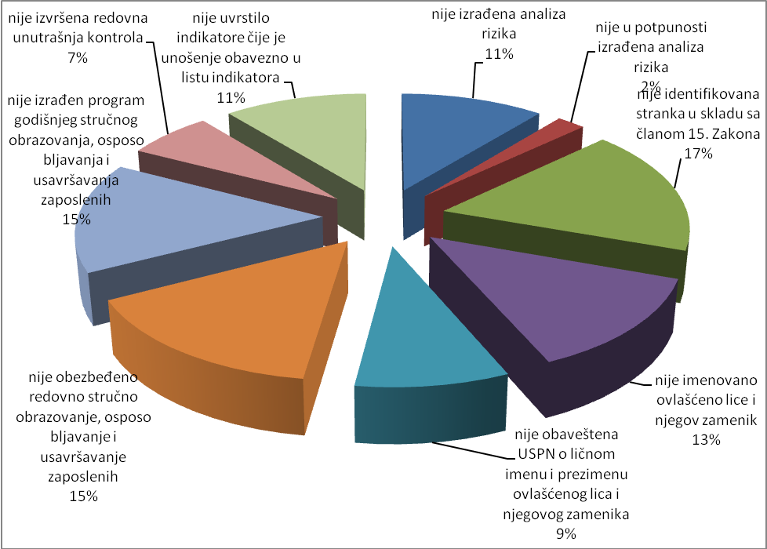

Grafički prikaz odnosa ukupnih kontrolisanih subjekata u 2013. godini, utvrđenih privrednih prestupa i odluka suda donetih u 2014. godini:
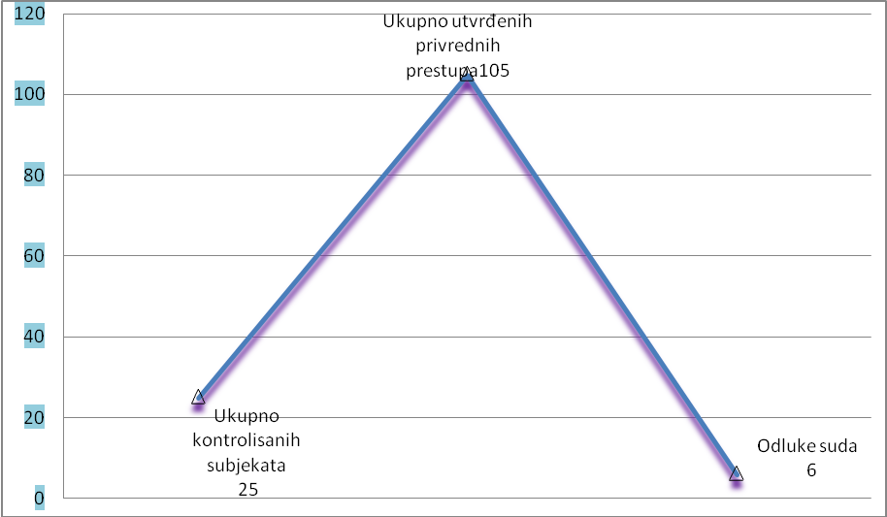

4. SARADNjA IZMEĐU RELEVANTNIH ČINILACA NA NACIONALNOM NIVOU

4.1. Sporazum sa Republičkim javnim tužilaštvom
Dana 22. januara 2014. godine, Uprava za sprečavanje pranja novca i Republičko javno tužilaštvo potpisali su Sporazum o saradnji u oblasti sprečavanja i otkrivanja pranja novca i finansiranja terorizma.

Ovim sporazumom se učvršćuje saradnja između Uprave i Republičkog javnog tužilaštva kako na operativnom nivou, kako u pogledu razmene finansijskoobaveštajnih podataka, tako i na nivou obuke i razmene stručnih znanja, iskustava i informacija. U cilju praćenja sprovođenja ovog sporazuma obrazovana je stalna radna grupa.

4.2. Procedure rada radne grupe za saradnju i razmenu informacija između Uprave za sprečavanje pranja novca i Poreske uprave - Sektor poreske policije

Imajući u vidu rezultate Nacionalne procene rizika od pranja novca po kojima je krivično delo poreske utaje visokorizično delo za pranje novca, odnosno često prethodi krivičnom delu pranja novca, Uprava za sprečavanje pranja novca i Poreska uprava -Sektor poreske policije, u decembru 2014. godine formirali su radnu grupu.

Cilj formiranja pomenute radne grupe je pravovremena razmena informacija na osnovu jasno definisanih kriterijuma i procedura, što bi trebalo da rezultira povećanom efikasnošću i većim brojem slučajeva u kojima je utvrđeno postojanje osnova sumnje u krivično delo pranje novca sa prethodnim krivičnim delom poreske utaje.

4.3. Nacionalna procena rizika od finansiranja terorizma u Srbiji
U prvoj polovini 2014. sprovedena je procena rizika od finansiranja terorizma u Republici Srbiji, koja sa završenom procenom rizika od pranja novca čini jednu celinu kojom se u potpunosti ispunjava FATF preporuka broj 1. Naime, preporuka broj 1, koju je donelo međunarodno telo koje postavlja standarde u oblasti borbe protiv pranja novca i finansiranja terorizma, FATF – Financial Action Task Force, poziva države da identifikuju, ocene i shvate rizike od pranja novca i finansiranja terorizma. Državni organi koji učestvuju u radu Projektne grupe za sprovođenje nacionalne procene rizika su: Ministarstvo pravde, Tužilaštvo za organizovani kriminal (TOK), Ministarstvo unutrašnjih poslova (MUP), Ministarstvo spoljnih poslova (MSP), Bezbednosno-informativna agencija (BIA), Vojnobezbednosna agencija (VBA), Vojnoobaveštajna agencija (VOA), Uprava carina, Narodna banka Srbije (NBS) i Uprava za sprečavanje pranja novca. Zadatak BIA, MUP, VOA, VBA i TOK je bio da svako zasebno, u okviru svojih nadležnosti i polja delovanja, da opis situacije u Srbiji (pretnja od terorizma, ranjivost celog sistema od finansiranja terorizma, mere koje se preduzimaju kao i mere koje u budućnosti treba preduzimati, i slično). Uprava i Ministarstvo pravde su izvršili analizu zakonodavstva koje reguliše oblast finansiranja terorizma i terorizma uopšte. NBS i Uprava su obradile deo o prevenciji finansiranja terorizma. Uprava i MUP su obradili deo posvećen statistikama, a statistički podaci su obrazloženi. Ovi podaci su objedinjeni u jednom dokumentu, prevedeni i poslati ekspertu Saveta Evrope na analizu i davanje mišljenja. Na drugoj radionici su prisustvovala i dva eksperta koja su dala predloge za dopune i izmene teksta. Nakon izmena, sređeni tekst je poslat državnim organima i ekspertima radi ponovnog davanja mišljenja. U junu je izrađena konačna verzija teksta.

5. AKTIVNOSTI U PROCESU PREGOVORA SA EVROPSKOM UNIJOM

5.1. Pregovaračko poglavlje 4 – slobodno kretanje kapitala
Sloboda kretanja kapitala je jedna od četiri slobode na kojima je zasnovano funkcionisanje unutrašnjeg tržišta EU. Sprečavanje pranja novca i finansiranja terorizma jedna je od tema ovog pregovaračkog poglavlja, uz usklađivanje propisa u oblasti kretanja kapitala i tekućih plaćanja. Koordinator pregovaračke grupe je Ministarstvo finansija.

U oblasti slobodnog kretanja kapitala, države članice imaju obavezu da, uz neke izuzetke, uklone sva ograničenja kretanja kapitala i u okviru Evropske unije i između zemalja članica i ostalih zemalja. Tekuća plaćanja se odnose na tekuće poslove, odnosno poslove zaključene između rezidenata i nerezidenata, koji u osnovi nemaju za cilj prenos kapitala. Definisana su pravila koja se odnose na usluge nacionalnih i prekograničnih plaćanja u EU. Cilj je da prekogranična plaćanja postanu jednostavna, efikasna i sigurna državi članici, uz istovremeno unapređenje prava korisnika na korišćenje usluga plaćanja. Takođe, nastoji se da se poboljša konkurencija otvaranjem tržišta plaćanja ka novim učesnicima, tako da se podstiče povećanje efikasnosti i smanjenje troškova i uspostavlja neophodna platforma za jedinstvenu zonu za plaćanje u evrima.

Potpuna liberalizacija kapitalnih kretanja je preduslov članstva u Evropskoj uniji, a omogućuje, na primer, otvaranje računa u inostranstvu, odobravanje kredita nerezidentima, unošenje i iznošenje gotovog novca bez ograničenja, jednak tretman državljana drugih država članica u pogledu sticanja prava svojine na nepokretnostima, i slično. U ostvarivanju liberalizacije kapitalnih kretanja postoji značajna opasnost od pokušaja zloupotrebe slobode kretanja kapitala i slobode pružanja finansijskih usluga, koje su karakteristične za integrisani finansijski prostor. Mogućnost zloupotrebe i predstavlja razlog zbog koga su neophodne mere na nivou Evropske unije koje su predmet relevantnih pravnih tekovina Evropske unije. Zloupotreba finansijskog sistema za premeštanje nelegalno stečenog novca, ali i novca koji je legalno stečen a koji može biti iskorišćen za finansiranje terorizma, predstavlja jasan rizik po integritet, ispravno funkcionisanje, reputaciju i stabilnost finansijskog sistema.

Najbitniji preventivni akt Evropske unije u ovoj oblasti jeste tzv. Treća direktiva, tj. Direktiva 2005/60/EZ Evropskog parlamenta i Saveta od 26. oktobra 2005. godine o sprečavanju upotrebe finansijskog sistema u svrhu pranja novca i finansiranja terorizma (Directive 2005/60/EC of the European Parliament and of the Council of 26 October 2005 on the prevention of the use of the financial system for the purpose of money laundering, and terrorist financing, Sl. list broj L 309, 25. 11. 2005, str. 15), koja će, prema najavama iz Evropske unije, do drugog kvartala 2015. godine biti zamenjena tzv. Četvrtom direktivom Evropske unije. Osim Treće direktive, relevantne pravne tekovine su još i Uredba (EZ) broj 1781/2006 Evropskog parlamenta i Saveta od 15. novembra 2006. godine o informacijama o nalogodavcu koje prate transfer sredstava (Regulation (EC) No 1781/2006 of the European Parliament and of the Council of 15 November 2006 on information on the payer accompanying transfers of funds, Sl. list broj L 345, 8. 12. 2006, str.1) i Direktiva Komisije 2006/70/EZ od 1. avgusta 2006. godine o sprovedbenim merama za Direktivu 2005/60/EZ Evropskog parlamenta i Saveta u pogledu definicije politički eksponiranog lica i tehničkim kriterijumima za primenu procedura pojednostavljenih radnji i mera poznavanja i praćenja stranke i izuzeća po osnovu finansijske aktivnosti koja se obavlja povremeno ili izuzetno ograničeno (Commission Directive 2006/70/EC of 1 August 2006 laying down implementing measures for Directive 2005/60/EC of the European Parliament and of the Council as regards the definition of politically exposed person and the technical criteria for simplified customer due diligence procedures and for exemption on grounds of a financial activity conducted on an occasional or very limited basis, Sl. list broj L 214, 4. 8. 2006, str. 29–34).
Upravo su sadržaj preventivnih mera i druge radnje u ovoj oblasti bili predmet analitičkog pregleda gore navedenih pravnih tekovina Evropske unije i regulative Republike Srbije. Uprava je aktivno učestvovala u tim procesima, tj. procesima tzv. eksplanatornog i bilateralnog skrininga, a zvanični sastanci povodom ta dva skrininga održani su u Briselu 13. oktobra 2014. odnosno 15. decembra 2014. godine.

Iako je sistem Republike Srbije u velikoj meri usklađen sa pravnim tekovinama Evropske unije u oblasti koja je predmet regulisanja relevantnih pravnih tekovina, dalje usklađivanje će biti od izuzetne važnosti posebno imajući u vidu očekivano donošenje Četvrte direktive u toku 2015. godine. Donošenje Četvrte direktive na nivou Evropske unije je i odraz potrebe za usklađivanjem postojećeg sistema u Evropskoj uniji sa Preporukama FATF iz 2012. godine.

5.2. Pregovaračko poglavlje 24 - pravda, sloboda i bezvednost
Jedan od ciljeva Evropske unije jeste i stvaranje tzv. prostora pravde, slobode i bezbednosti. Iako se obrađuje u okviru pregovaračkog poglavlja 4 o slobodnom kretanju kapitala, sprečavanje pranja novca i finansiranja terorizma, odnosno krivični aspekt tih pitanja, obrađuje se i u okviru Pregovaračkog poglavlja 24 – Pravda, sloboda i bezvednost, i to u delu koji se tiče borbe protiv organizovanog kriminala (pranje novca) odnosno borbe protiv terorizma (finansiranje terorizma). Koordinator pregovaračke grupe je Ministarstvo unutrašnjih poslova.

Osim navedenih oblasti, ovo poglavlje obrađuje i oblasti azila, migracija, vizne politike, kontrole granica i Šengen, i određene aspekte borbe protiv trgovine ljudima, borbe protiv droga, policijsku saradnju, pravosudnu saradnju u građanskim krivičnim stvarima, carinsku saradnja i falsifikovanje evra.

Relevantne pravne tekovine u oblasti pranja novca i finansiranja terorizma, koje su predmet ovoga poglavlja, sadržane su u jednom aktu Evropske unije i to u Odluci Saveta od 17. oktobra 2000. godine o modalitetima saradnje između finansijskoobaveštajnih službi država članica u pogledu razmene informacija (Council Decision of 17 October 2000 concerning arrangements for cooperation between financial intelligence units of the Member States in respect of exchanging information, Sl. list broj L 271 od 24. 10. 2000. godine, str. 4 – 6). Imajući u vidu značaj pitanja borbe protiv pranja novca i finansiranja terorizma u borbi protiv organizovanog kriminala, na eksplanatornom i bilateralnom skriningu razmatrana su i druga pitanja osim onih koja su sadržana u navedenoj odluci, poput potrebe za usklađivanjem sa predloženom Četvrtom direktivom kao i konkretne mere koje su bile predviđene u predlogu sada već usvojene Nacionalne strategije za borbu protiv pranja novca i finansiranja terorizma Republike Srbije i pratećeg akcionog plana.

Po učešću na eksplanatornom i bilateralnom skriningu 2 – 4. oktobra 2013. i 11 – 13. decembra 2013. godine u Briselu, Belgija, i po zvaničnoj predaji, 15. maja 2014. godine, izveštaja o skriningu, usledila je izrada Akcionog plana za ispunjavanje kriterijuma za otvaranje pregovora u Pregovaračkom poglavlju 24. Uprava je aktivno učestvovala u pripremnim aktivnostima i izradi Akcionog plana u toku čitave 2014. godine, a preporuke koje se konkretno tiču Uprave odnose se uglavnom na potrebu unapređenja prostornih i drugih kapaciteta Uprave.

5.3. Pregovaračko poglavlje 31 – Spoljna, bezbednosna i odbrambena politika
Zajednička spoljna i bezbednosna politika EU nastala je Ugovorom iz Mastrihta, a posebno je ojačana Ugovorom iz Lisabona, jer Evropska unija teži da bude jednoglasna kada se radi o spoljnoj politici. Uglavnom je zasnovana na konsenzusu država članica, i to je mehanizam za usvajanje zajedničkih deklaracija i smernica za politička i bezbednosna pitanja koja vode ka zajedničkoj diplomatskoj akciji i ka preduzimanju zajedničkih akcija. Usvajaju se odluke kojima se definiše odnos EU prema određenim pitanjima i mere za sprovođenje Zajedničke spoljne i bezbednosne politike, uključujući i sankcije. Osim diplomatske akcije, osnovni pravci delovanja u okviru ovog poglavlja su Zajednička bezbednosna i odbrambena politika, restriktivne mere i kontrola naoružanja. Koordinator Pregovaračkog poglavlja je Ministarstvo spoljnih poslova.
Relevantne pravne tekovine Evropske unije, u nadležnosti Uprave, jesu prevashodno one koje se tiču mera ograničavanja koje se preduzimaju u slučaju kada Evropska unija oceni da neka država krši međunarodno pravo ili ljudska prava i da ne poštuje osnovne demokratske vrednosti i vladavinu prava kao i tekovine koje su u vezi sa borbom protiv terorizma odnosno njegovim finansiranjem (npr. The fight against terrorist financing [Council 16089/04], 14 December 2004; Revised Strategy on Terrorist Financing [Council 11778/08], 11 July 2008). Sankcije mogu biti različite, od diplomatskih do ekonomskih, a od države kandidata se očekuje da se u procesu pregovora uskladi sa sistemom restriktivnih mera koje su predviđene u EU.
Deo u kome je Uprava dala svoj doprinos tiče se primene međunarodnih mera ograničavanja. Naime, Predlogom zakona o oganičavanju raspolaganja imovinom u cilju sprečavanja terorizma, razrađuju se mere za ograničavanje raspolaganja imovinom kojim se implementiraju rezolucije Saveta bezbednosti Ujedinjenih nacija 1267 i 1373, a samim tim i relevantnih pravnih tekovina, i to:

- Uredba Saveta (EZ) broj 467/2001 od 6. marta 2001. godine o zabrani izvoza određene robe i usluga u Avganistan, jačanju zabrane letova i proširenju zamrzavanja sredstava i drugih finansijskih resursa u vezi sa Talibanima u Avganistanu (kojom se sprovodi Rezolucija SB UN 1267(1999) i 1333(2000)) (Council Regulation (EC) No 467/2001 of 6 March 2001 prohibiting the export of certain goods and services to Afghanistan, strengthening the flight ban and extending the freeze of funds and other financial resources in respect of the Taliban of Afghanistan (implementing UNSCR 1267(1999) and 1333(2000));
- Uredba Saveta (EZ) broj 881/2002 od 27. maja 2002. godine o primeni određenih specifičnih mera ograničavanja koje su usmerene protiv određenih lica i subjekta koji se dovode u vezu sa Osamom bin Ladenom, mrežom Al-Kaide i Talibanima i o stavljanju van snage Uredbe Saveta (EZ) broj 467/2001 o zabrani izvoza određene robe i usluga u Avganistan, jačanju zabrane letova i proširenju zamrzavanja sredstava i drugih finansijskih resursa u vezi sa Talibanima u Avganistanu (Council Regulation (EC) No 881/2002 of 27 May 2002 imposing certain specific restrictive measures directed against certain persons and entities associated with Usama bin Laden, the Al-Qaida network and the Taliban, and repealing Council Regulation (EC) No 467/2001 prohibiting the export of certain goods and services to Afghanistan, strengthening the flight ban and extending the freeze of funds and other financial resources in respect of the Taliban of Afghanistan);
- Zajednički stav 2001/931/ZSBP o primeni određenih specifičnih mera u borbi protiv terorizma (kojom se sprovodi Rezolucija SB UN 1373 (2001) (Common Position 2001/931/CFSP on the application of specific measures to combat terrorism [implementing UNSCR 1373 (2001)]);
- Uredba Saveta (EZ) broj 2580/2001 od 27. decembra 2001. godine o određenim merama ograničavanja usmerenim protiv određenih lica i subjektata u cilju borbe protiv terorizma (Council Regulation (EC) No 2580/2001 of 27 December 2001 on specific restrictive measures directed against certain persons and entities with a view to combating terrorism);
- Okvirna odluka Saveta 2002/475/PUP o borbi protiv terorizma od 13. juna 2002, koja je izmenjena i dopunjena Okvirnom odlukom Saveta 2008/919/PUP od 28. novembra 2008 (Sl. list broj L 330, 9. 12. 2008, str. 21–23) (Council Framework Decision 2002/475/JHA on Combating Terrorism of 13 June 2002, amended by Council Framework Decision 2008/919/JHA of 28 November 2008 (OJ L 330, 09/12/2008, p. 21–23)).

Imajući u vidu da je FATF u svojim izmenjenim preporukama postavio standarde i u pogledu sprečavanja finansiranja širenja oružja za masovno uništenje, to će i pitanje sprečavanja širenja oružja za masovno uništenje koje je obuhvaćeno ovim poglavljem, imati sve veći značaj za rad Uprave za sprečavanje pranja novca.

Predstavnik Uprave je učestvovao u radu Pregovaračke grupe za Poglavlje 31 i na sastanku povodom eksplanatornog skrininga koji je održan u Briselu, 15. jula 2014. godine i povodom bilateralnog skrininga 10. oktobra 2014. godine.

5.4. Druge aktivnosti u vezi sa za evropskim integracijama
Uprava daje doprinos i u procesu primene Sporazuma o stabilizaciji i pridruživanju (SSP), koji teče uporedo sa procesom pregovora sa Evropskom unijom. Predstavnik Uprave je učestvovao na prvom sastanku Podkomiteta Evropske unije i Srbije za pitanja pravde, slobode i bezbednosti koji je održan u Briselu 5 – 6. juna 2014. godine.

Takođe, Uprava aktivno koristi mehanizam tehničke pomoći i razmene informacija Evropske komisije državama u pristupanju – TAIEX (Technical Assistance and Information Exchange Instrument), posebno za svrhe unapređenja pitanja identifikovanih u procesu pregovora sa Evropskom unijom odnosno u relevantnim akcionim planovima. U 2014. godini, Uprava je bila korisnik dva oblika pomoći i to
a) Studijske posete službenika Uprave finansijskoobaveštajnoj službi Malte radi sagledavanja dobrih praksi u sistemu sankcionisanja za povrede propisa o sprečavanju pranja novca i finansiranja terorizma i
b) Ekspertske misije u kojoj su dva službenika finansijskoobaveštajne službe Poljske pružili pomoć Upravi u analizi kapaciteta Uprave za obavljanje osnovnih funkcija i dali preporuke za unapređenje stanja.

6. Važnije aktivnosti Grupe za IT u 2014. godini
U toku 2014. godine se radilo na implementiranju procedura za promenu indikatora za banke u TMIS (Transaction Management Information System) softverskom sistemu/aplikaciji i u bazi podataka kojima raspolaže Uprava, tako da stari indikatori budi i dalje prisutni na izveštajima i analizama i da se mogu koristiti, a da samo novi indikatori budu vidljivi korisnicima.

Obnovljeni su serverski sertifikati za obveznike neophodni za funkcionisanje TMIS aplikacija. U 2014. godini vršeno je izdavanje i administriranje korisničkih sertifikata za TMIS aplikaciju.

Instalirani su novi mrežni uređaji u Upravi kako bi se dobila pouzdanija i bezbednija mreža i brži mrežni saobraćaj. Instaliran je i podešen novi uređaj za zaštitu mreže sa ciljem povećanja bezbednost i onemogućivanja neovlašćenog pristupanja IT sistemu Uprave.

Radi postizanja veće pouzdanosti i nesmetanog funkcionisanja Uprave podešeni su alternativni servisi za glavne komponente IT sistema. Ovim je omogućeno da u slučaju mehaničkih i tehničkih kvarova i nezgoda budu sačuvani podaci kojima raspolaže Uprava. Nastavljen je rad na stabilizaciji, ukljanjanju grešaka i poboljšanju performansi DWH i BI (Business Inteligence) sistema koji su implementirani 2013. godine.

Vođeni su pregovori sa predstavnicima viže državnih organa u vezi sa povezivanjem baza podataka različitih državnih organa sa informatičkim sistemom Uprave, a u cilju korišćenja tih baza u otkrivanju i sprečavanju pranja novca i finansiranja terorizma. Kreiranu su razni upiti, izveštaji i analize potrebni za rad zaposlenih u Upravi, kao i za saradnju sa drugim državnim organima.

Grupa za IT je dala doprinos u izradi budžeta, pre svega osmišljavanjem i planiranjem IT projekata vezanih za unapređenje i modernizaciju Uprave u 2015. godini.

Kreirane su nove aplikacije i izveštaji vezani za analize finansijskih podataka privrednih subjekata koje se dalje koriste za kontrole nropisane u Zakonu. Pružana je podrška obveznicima po Zakonu u korišćenju aplikacija Uprave za prijavu transakcija i razmenu dokumenata.

Vršeno je kontinuirano praćenje, nadgledanje i održavanje kompletnog IT sistema Uprave u operativnom stanju (baze podataka, interna i eksterna mreža, aplikativni serveri, aplikacije, domenski serveri, serveri za elektronsku poštu, uređaji za zaštitu IT sistema od neovlašćenog pristupa, internet prezentacija Uprave i drugo).

7. MEĐUNARODNA SARADNjA

7.1. Aktivnosti u okviru Komiteta Manival Saveta Evrope
Srbija je članica Komiteta Manival od 2003. godine. Komitet funkcioniše po principu uzajamnih evaluacija država članica prema metodologiji i standardima FATF (Financial Action Task Force) – međunarodnog tela koje postavlja standarde za borbu protiv pranja novca i finansiranja terorizma. Stalnu delegaciju u Komitetu čine predstavnici Uprave, Ministarstva unutrašnjih poslova, Ministarstva pravde i Narodne banke Srbije, a šef delegacije je direktor Uprave.

U toku 2014. godine održana su tri redovna sastanka Manivala (44. sastanak 31.3 - 4.4.2014; 45. sastanak 15 - 19.9.2014, i 46. sastanak 8 - 12.12.2014. godine), kojima su prisustvovali direktor, odnosno predstavnici Uprave.

Komitet Manival je u saradnji sa Egmont grupom (napomena: videti poseban deo godišnjeg izveštaja vezano za Egmont grupu) u 2014. godini gotovo u celosti realizovao projekat izrade tipologije Pranje novca od organizovanog kriminala. Vođa projekta, koji je okupio predstavnike 27 država, uključujući i države sa drugih kontinenata, bila je predstavnica Uprave, koja je u prethodnom periodu bila nacionalni koordinator za procenu rizika od pranja novca u Republici Srbiji. Učesnici na projektu održali su sastanak u San Marinu 13 - 14.5.2014. godine, na kojem su pored predstavnika FOS učestvovali i tužioci, koji su predstavili po jednu studiju slučaja iz svoje prakse. Zamenik tužioca za organizovani kriminal Republike Srbije održao je zapaženu prezentaciju, koja je potom uvrštena u finalni dokument tipologije. Na 46. sastanku Komiteta Manival u decembru 2014.godine predstavljen je nacrt izveštaja o tipologijama pranja novca od organizovanog kriminala. U toku je davanje mišljenja i komentara od strane delegacija, a usvajanje konačnog izveštaja očekuje se na sledećem redovnom sasatanku u aprilu 2015. godine.

Srbija će druga po redu od članica Manivala proći peti krug evaluacije, koji se odvija po novoj Metodologiji FATF, i po složenijim pravilima Manivala u odnosu na prethodni krug iz 2009. godine. Ovog puta evaluacija traje praktično deset radnih dana a nadležni organi već rade na dva složena upitnika, uz pribavljanje informacija od predstavnika finansijskog i nefinansijskog sektora. U organizacionom smislu predstoji dosta toga da se uradi, a Uprava ima ulogu koordinatora i vodeće institucije u tom procesu. Osnovne smernice o tome kako se pripremiti za peti krug date su na obuci koju su održali Sekretar Manivala Džon Ringud i šef Jedinice za monitoring, tipologije i obuke Džon Bejker, 22 - 23.9.2014. godine u Beogradu, a kojoj su prisustvovali predstavnici nadležnih organa u sistemu za borbu protiv pranja novca i finansiranja terorizma (MUP, Ministarstvo pravde, Poreska uprava, Uprava carina, Narodna banka Srbije, Komisija za hartije od vrednosti, BIA, VOA, VBA, Tužilaštvo za organizovani kriminal, Vrhovni kasacioni sud, itd) i banaka, u organizaciji Uprave.

Direktor Uprave prošao je obuku za evaluatora u petom krugu evaluacije, koja je održana 3 - 7.11.2014. godine u Strazburu.
Uprava prati razvoj situacije u Bosni i Hercegovini, koja je od juna 2014. godine pod posebnim nadzorom Manivala zbog neizglasavanja predloženih izmena i dopuna Krivičnog zakonika u pogledu finansiranja terorizma. Manival je povodom toga izdao javno saopštenje i stavio Bosnu i Hercegovinu pod procedure za usklađivanje sa referentnim dokumentima – tj. pozvao države članice da svoje finansijske institucije upozore da je potrebno preduzeti pojačane radnje i mere poznavanja i praćenja stranke u pogledu klijenata/transakcija poreklom/u vezi sa Bosnom i Hercegovinom. Uprava je objavila saopštenje na svom vebsajtu i pozvala banke da se pridržavaju preporučenih mera.

7.2. Aktivnosti u okviru Egmont grupe
Egmont grupa je neformalna asocijacija finansijsko-obaveštajnih službi (FOS) širom sveta, čija je osnovna funkcija promovisanje i unapređenje saradnje u smislu razmene finansijskoobaveštajnih podataka između FOS, prema principima koji se formulišu na nivou Grupe, kao i najboljim praksama. To je inkluzivna, nepolitička organizacija, čiji je Uprava član od 2003. godine, koja se okuplja dvaput godišnje – u plenumu (u periodu izmeđ maja i jula meseca), i kroz radne grupe i sastanke direktora FOS (najčešće u januaru ili februaru). Direktor Uprave je član radne grupe za pravna pitanja (Legal Working Group - LWG), premda je po potrebi dozvoljeno učešće članova jedne grupe na sastancima druge.

U 2014. godini održani su sastanci radnih grupa i direktora FOS u Budimpešti, 16 - 19. februara, a plenarni sastanak u Limi, Peru, 1 - 6. juna. Na sastanku u Budimpešti radna grupa za pravna pitanja je raspravljala o podnetoj prijavi FOSa Kosova za prijem u članstvo Egmont grupe, uprkos protivljenju nekoliko stranih FOS, uključujući i našeg predstavnika. Pored ovog pitanja koje je od ključnog značaja za Srbiju, na radnim grupama bilo je reči o novim, izmenjenim procedurama za članstvo i novoj verziji upitnika radne grupe za pravna pitanja za potencijalne članove. Takođe su predstavljene izmene u tekstu sporazuma o saradnji (Memorandum of Understanding – MOU) između FOS. Na sastanku u Limi direktor Uprave učestvovao je na sastanku radne grupe za prijem novih članova (Outreach Working Group - OWG), zato što je dalje pretresano pitanje FOS Kosova. Usled sistemskih nedostataka koji su konstatovani prilikom posete sponzora FOS-u u Prištini, FOS Kosova nije primljen u članstvo. Na plenarnom sastanku usvojena su dva strateška dokumenta – Strateški plan Egmont grupe za period 2014 -2017. godine i nova Regionalna mreža (Regional Footprint), kojom se članice dele u 8 (osam) grupa, radi lakše koordinacije aktivnosti i pokretanja tema od zajedničkog interesa. Uprava je tako svrstana u grupu Evropa II, zajedno sa FOS ostalih država koje nisu članice Evropske unije. U okviru obuke o nacionalnoj proceni rizika od pranja novca koju je na marginama sastanka održala Svetska banka, direktor Uprave održao je dve prezentacije o iskustvima Republike Srbije u tom procesu. Takođe su potpisani sporazumi o saradnji sa FOS Lihtenštajna i Monaka. Tako broj potpisanih sporazuma Uprave iznosi 44, iako to kod najvećeg broja FOS nije preduslov za razmenu informacija. Nakon ovog plenarnog sastanka, Egmont grupa broji 147 članova; ta brojka će očekivano rasti.

7.3. Sporazumi o saradnji
Uprava je u toku 2014. potpisala dva sporazuma o saradnji finansijsko-obaveštajnih službi o razmeni informacija koje su u vezi sa pranjem novca i finansiranjem terorizma (Memorandum of Understanding concerning the exchange of information related to money laundering and terrorism financing), i to sa finansijsko-obaveštajnim službama Monaka i Lihtenštajna, tako da na kraju 2014. broj potisanih sporazuma iznosi 44.

7.4. OEBS
Uprava je i u 2014. godini nastavila uspešnu saradnju sa Organizacijom za evropsku bezbednost i saradnju.

Među najbitnijim aktivnostima treba izdvojiti značajnu podršku OEBS radnoj grupi, koju su činili predstavnici Uprave i drugih državnih organa, u izradi tipologija i trendova pranja novca po visokorizičnim krivičnim delima, koja su kao takva označena u Izveštaju o nacionalnoj proceni rizika od pranja novca u Republici Srbiji. Radna grupa je izradila dokument o tipologijama i nalazi se u pripremi za štampu.

Takođe, Misija OEBS u Beogradu podržala je i organizaciju dve radionice o izmenama i dopunama Zakona o sprečavanju pranja novca i finansiranja terorizma u oblasti nadzora (Vrdnik, Srbija, 27 - 29. avgust i 29. septembar – 1. oktobar 2014).

Na sledećim aktivnostima koje je organizovao OEBS, samostalno ili u saradnji sa drugim subjektima, predstavnici Uprave su učestvovali kao predavači ili kao slušaoci, i to:
- Delegacija predstavnika državnih organa Uzbekistana posetila je Upravu u okviru studijske posete Srbiji o borbi protiv korupcije, 2 - 4. Decembar 2014;
- Seminar o prevarama sa PDV u Evropskoj uniji, 18 - 20. novembar 2014, na kome su u svojstvu predavača učestvovali predstavnici Evropola, Evrojusta i Evrofiska;
- Sastanak o sprovođenju aktivnosti u ekonomskoj i ekološkoj dimenziji delovanja OEBS (2014 Economic and Environmental Dimension Implementation Meeting – 2014 EEDIM), Beč, 23. i 24. oktobar 2014;
- Obuka o fenomenu pranja novca, 28 – 30. oktobar 2014. godine, na kojoj je predstavnik Uprave predstavio tipologije pranja novca.
- Radionica o istragama i krivičnom gonjenju za finansiranje terorizma, u zajedničkoj organizaciji OEBS i Američke ambasada u Beogradu, 13 - 14. mart 2014. i 17 -19. septembar 2014. godine;
- Radionica o unapređenju prakse u direktnoj međunarodnoj interagencijskoj saradnji i međunarodnoj pravnoj pomoći u istragama pranja novca i oduzimanju imovine, Ašgabat, Turkmenistan, 2. septembar 2014;
- Seminar o temi „Poboljšanje međuinstitucionalne saradnje u korišćenju baza podataka“ u organizaciji Odeljenja za sprovođenje zakona Misije OEBS u Srbiji, 7. oktobar 2014;
- Obuka za tužioce o finansijskim istragama u zajedničkoj organizaciji OEBS, Stejt departmenta i Ministarstva pravde SAD, 29. april 2014. godine, Novi Pazar, gde je predstavnik Uprave prikazao studiju slučaja pranja novca;
- Takođe, predavač iz Uprave učestvovao je na regionalnim radionicama (Beograd, Novi Sad, Kragujevac i Niš) o borbi protiv pranja novca i finansijskim istragama koje su organizovane za potrebe MUP.

7.5. Osma regionalna konferencija direktora finansijskoobaveštajnih službi, 20 - 21. oktobar 2014. godine, Podgorica
Uprava za sprečavanje pranja novca i finansiranja terorizma Crne Gore bila je domaćin i organizator Osme regionalne konferencije finansijskoobaveštajnih službi, odnosno njihovih rukovodilaca, koja je pod pokroviteljstvom Misije OEBS u Crnoj Gori održana 20 i 21. oktobra u Podgorici.

Konferenciji su prisustvovali predstavnici finansijskoobaveštajnih službi Srbije, Slovenije, Albanije, Bosne i Hercegovine, Makedonije, Hrvatske i Crne Gore. Deveta regionalna konferencija finansijskoobaveštajnih službi održaće se u Bosni i Hercegovini, u toku 2015.godine.

8. LjUDSKI RESURSI I OBUKA
U cilju efikasnijeg i delotvornijeg obavljanja poslova iz delokruga rada Uprave, a imajući u vidu promenu međunarodnih standarda, koji akcenat stavljaju na korisnost finansijskoobaveštajnih podataka, Uprava je u toku 2014. godine Uprava je pripremila predlog nove sistematizacije. Novom sistematizacijom je predviđeno formiranje novog Odeljenja – Odeljenja za saradnju sa drugim državnim organima, koji će raditi po inicijativama državnih organa za otpočinjanje postupka u Upravi; dok će se analiza sumnjivih transakcija i izveštaja koje Uprava prikuplja od obveznika obavljati u okviru Odeljenja za analitiku i finansijsko-informacione poslove. Ukupno je sistematizovano 26 radnih mesta a predviđeno zapošljavanje 40 izvršilaca. Ukupan broj stalno zaposlenih na dan 31.12.2014. godine je 29 državnih službenika, a svi zaposleni državni službenici su visokoobrazovani.
Odeljenje za analitiku i finansijsko-informacione poslove
Odeljenje za saradnju sa drugim državnim organima
Odeljenje za međunarodnu saradnju i pravne poslove
Odsek za pravne poslove i usklađivanje propisa sa međunarodnim standardima
Grupa za međunarodnu saradnju, obuku i projekte
Uprava za sprečavanje pranja novca
Odsek za nadzor
Odsek za materijalno-finansijske i opšte poslove
Grupa za razvoj informacionih tehnologija

Organizaciona šema Uprave za sprečavanje pranja novca

 | Naziv događaja | Datum | Br. učesnika
1 | Seminar o zaštiti tajnih podataka koji su održali službenici Kancelarije Saveta za nacionalnu bezbednost i zaštitu tajnih podataka, Beograd | 24. januar 2014. | 20
2 | Radionica o izmenama Zakona o sprečavanju pranja novca i finansranja terorizma, Hotel Park, Beograd, u okviru projekta MOLI-Srbija | 5-7. februar 2014. | 4
3 | Seminar o zakonitoj i nezakonitoj upotrebi ofšor preduzeća, lica stranog prava, spoljne trgovine i slobodnih zona, Beograd, u okviru projekta MOLI-Srbija | 24-25. februar 2014.
4 | Radionica o unapređenju kapaciteta Agencije za borbu protiv korupcije, u organizaciji TAIEX, Beograd | 26-28. februar 2014. | 1
5 | Prvi sastanak za izradu nacionalne procene rizika (NPR) za finansiranje terorizma, Beograd, u okviru MOLI-Srbija | 27. februar 2014. | 5
6 | Uvod u nadzor nad bankama za organe koji nemaju ulogu nadzora, Joint Vienna Institute, Beč, Austrija | 3-7. mart 2014. | 1
7 | Redovni sastanak sa bankama u Srbiji o unapređenju kvaliteta prijavljivanja sumnjivih transakcija i davanje tzv. opšte povratne informacije (general feedback), Udruženje banaka Srbije (UBS) | 5. mart 2014.
8 | Seminar o finansijskom i privrednom kriminalu, MUP, JFI, u organizaciji TAIEX | 6-7. mart 2014. | 3
9 | Radionica o istragama i gonjenju za finansiranje terorizma, Beograd, u organizaciji OEBS i Američke ambasade u Beogradu | 13-14. mart 2014. | 4
10 | Razmatranje značaja i statusa Uprave u sistemu za borbu protiv PN i FT i borbi protiv organizovanog kriminala, Udruženje internih revizora Srbije, Beograd (predavač) | mart 2014. | 1
11 | Konferencija o privrednoj saradnji Velike Britanije i Srbije, Privredna komora Srbije, Beograd | 7. april 2014. | 1
12 | Radionica o sprovođenju NPR o finansiranju terorizma u Srbiji, BEograd, u okviru MOLI-Srbija | 8-9. april 2014. | 5
13 | Radionica o analizi presuda za pranje novca u Srbiji, Beograd, u okviru MOLI-Srbija | 9. maj 2014. | 8
14 | Radionica o NPR za finansijskoobaveštajnu službu Makedonije (razmena iskustava, predloga), Beograd | maj 2014. | 2
15 | Pranje novca iz organizovanog kriminala, San Marino | maj 2014. | 1
16 | Seminar centralne banke Austrije o institucionalnim izazovima kandidata i potencijalnih kandidata za člnastvo u EU i EMU, Joint Vienna Institute, Beč, Austrija | 12 – 16. maj 2014. | 1
17 | Compliance funkcija u bankama (redovno savetovanje sa ovlašćenim licima), Beograd, UBS | 29. maj 2014. | 7
18 | VII ekspertska konvencija o unapređenju, kontroli i regulaciji igara na sreću u državama bivše Jugoslavije i EU, Euromat, Jakta | 9. juni 2014.
19 | Seminar o merama i radnjama iz Zakona o SPN i FT za računovođe, Beograd, Privredna komora Beograda (predavač) | 19. juni 2014. | 1
20 | Studijska poseta FOS Malte, Valeta, Malta, TAIEX | 23-24. juni 2014. | 3
21 | Infosesija, primena Zakona o SPN i FT, tipologije, postupak nadzora, NPR, Privredna komora Beograda; (predavač iz Uprave) | juli 2014. (+septembar) | 1 (60)
22 | Radionica o izradi propisa i izmenjenim preporukama FATF, Joint Vienna Institute, Beč, Austrija, organizator MMF i Joint Vienna Institute | 4-8. avgust 2014. | 1
23 | Radionica o Nacrtu zakona o izmenama i dopunama Zakona o SPN i FT, za nadzorne organe i Upravu, Vrdnik, Srbija, uz podršku OEBS | 27-29. avgust 2014. | 10
24 | Radionica o unapređenju praksi u direktnoj međunarodnoj interagencijskoj saradnji i međunarodnoj pravnoj pomoći u istragama pranja novca i oduzimanju imovine, Ašgabat, Turkmenistan, (predvač iz Uprave) | 7-9. septembar 2014. | 1
25 | Seminar o izmenama i dopunama Zakona o radu | 8. septembar 2014. | 1
26 | Radionica o finansiranju terorizma, Beograd (predavač iz Uprave), u organizaciji OEBS i Američke ambasade u Beogradu | 17-19. septembar 2014. | 5
27 | Infosesija, primena Zakona o SPN i FT, tipologije, postupak nadzora, NPR, Privredna komora Beograda; (predavač iz Uprave) | septembar 2014. (+juli) | 1 (60)
28 | Obuka o Petom krugu evaluacije od strane Komiteta Manival Saveta Evrope, Beograd, predavači iz Manivala | 22-23. septembar 2014. | 12
29 | Seminar o keš-kuririma, prenosu novca preko granice, Ohrid, Makedonija, uz podršku UNODC | 23-25. septembar 2014.
30 | Radionica o Izmenama i dopunama Zakona o SPN i FT, Vrdnik, Beograd, uz podršku OEBS | 29. septembar – 1. oktobar 2014. | 8
31 | Seminar o istragama poreskih prevara, USDOJ, Beograd, Srbija | 7-9. oktobar 2014.
32 | Mreža za poslovnu sardnju, seminar o izmenama i dopunama Zakona o računovodstvu, Beograd | 7. oktobar 2014. | 1
33 | Faktoring – trenutno stanje i perspektiva – godinu dana po usvajanju Zakona o faktoringu, u organizaciji Privredne komore Beograda | 15. oktobar 2014. | 1
34 | Izmene i dopune Zakona o SPN i FT – pogled na izvršene kontrole društava za reviziju; Beograd, u organizaciji Komore ovlašćenih revizora, (predavač iz Uprave) | 28. oktobar 2014. | 1
35 | Seminar o Zakonu o SPN i FT, Privredna komora Beograda, (predavač iz Uprave) | oktobar 2014. | 1 (120)
36 | Radionica o pisanju izveštaja o NPR | oktobar 2014. | 1
37 | Regionalni sastanak šefova FOS država regiona o tipologijama PN i FT, preporukama FATF, politički izloženim licima, Podgorica, Crna Gora | 20-21. oktobar 2014. | 1
38 | Seminar o karusel prevarama i prevarama u korišćenju fondova EU, Beograd, u organizaciji OEBS i Evropola | 18-20. novembar 2014.
39 | Novine u poslednjim izmenama i dopunama Zakona o SPN i FT; studije slučaja i praktični primeri sa tipologijama (predavač iz Uprave), BEograd, u organizaciji Privredne komore Beograda | 6. novembar 2014. | 3
40 | Konferencija Asocijacije stranih investitora, predstavljanje Bele knjige, Beograd (vodič za strana ulaganja) | novembar 2014. | 1
41 | Seminar o pranju novca, tipologijama, postupku pokretanja inicijative za otvaranje predmeta u Upravi (za BIA), predavač iz Uprave | novembar 2014. | 2 (35)
42 | Seminar o organizovanom kriminalu i borbi protiv terorizma/ekstremizma, BIA, Beograd | 24-25. novembar 2014. | 10
43 | Kurs za ocenu zaposlenih (radni ciljevi, ocene), Beograd | 5. decembar 2014. | 1
44 | Konferencija o borbi protiv korupcije, Agencija za BPK, rasprava o antikorupcijskom zakonu – analiza i rezultati (naročito finansiranje političkih stranaka u predizbornim kampanjama), Beograd | 9. decembar 2014. | 1

9. MATERIJALNO-FINANSIJSKI POSLOVI
U 2014. godini Uprava je uspešno izvršila sve finansijsko - računovodstvene i knjigovodstvene poslove i zadatke i blagovremenim i adekvatnim planiranjem sredstava, ažurnim preuzimanjem i plaćanjem obaveza, na mesečnom i dnevnom nivou, u okviru raspoloživih aproprijacija, osigurala efikasno i zakonito korišćenje budžetskih sredstava koja su, u odnosu na prethodnu 2013. godinu, bila smanjena za gotovo 20 procenata.

Zakonom o budžetu za 2014. godinu ukupan iznos troškova koji se finansirao sredstvima budžeta Republike Srbije za Upravu za sprečavanje pranja novca je iznosio 63.442.000,00 dinara dok je procenat izvršenja od ukupnog iznosa odobrenih sredstava 85,62 % i ima tendenciju rasta u odnosu na prethodne godine što ilustruje slika 1.

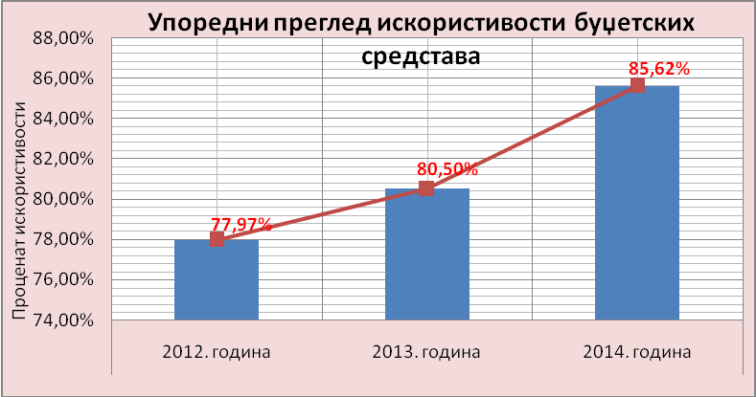
Slika 1. Uporedni prikaz iskorišćenosti budžetskih sredstava.

Tokom 2014. godine doneto je 460 odluka za plaćanje na osnovu kojih su vršena plaćanja i izrađeno 100 pratećih specifikacija. Grupa je takođe za sve platne naloge izdavala i elektronske naloge za plaćanje preko Uprave za trezor, i pratila izvršenja preuzetih obaveza. Za sprovođenje platnih naloga, razmenu finansijskih podataka kao i za postupanja po procedurama propisanih zakonom u vezi sa javnim nabavkama, zaposleni u Grupi koriste sedam posebnih aplikativnih softvera kojima je omogućena direktna konekcija sa drugim državnim organima i na taj način je Uprava za sprečavanje pranja novca direktno uključena i u informacioni sistem Ministarstva finansija.

Izrađen je interni akt u skladu sa Zakonom o javnim nabavkama - Direktiva kojom se uređuje postupak javne nabavke i koja se primenjuje od 11.3.2014. godine. Sprovedeno je devet postupaka za javne nabavke robe i usluga: 6 nabavki dobara - kojima su pribavljeni neophodni hardver (serveri i dodatna oprema), softver za virtuelizaciju postojeće infrastrukture i 3 nabavke usluga od kojih se jedna odnosila na uslugu hostinga, te je na taj način obezbeđena neprekidna operativnost i posebno bezbednost celokupnog informacionog sistema. Za svaku sprovedenu javnu nabavku objektivno je cenjena opravdanost i svrsishodnost nabavke, uz poštovanje principa racionalnog trošenja budžetskih sredstava i kontrole rashoda.

10. IZAZOVI I PREPREKE U OSTVARIVANjU PLANOVA
Nedostatak ljudskih kapaciteta i veoma obiman delokrug rada predstavlja problem u radu. Naime, sistematizovano je 40 radnih mesta, a trenutno je stalno zaposleno 27 državnih službenika. Evropska komisija, kao i druge međunarodne organizacije koje prate temu pranja novca, ukazuju na problem nedostatka resursa za efikasniji rad Uprave, posebno zbog broja različitih poslova koje vrši, a koji je značajno veći u odnosu na međunarodne standarde u ovoj oblasti.

Kako bi se povećao broj zaposlenih, neophodno je obezbediti adekvatne prostorije za rad i postojećih državnih službenika.
Dalje jačanje interagencijske saradnje u cilju efikasnijeg funkcionisanja celokupnog sistema za sprečavanje pranja novca i finansiranja terorizma će biti prioritet Uprave u narednom periodu. Naime, iskustvo iz dosadašnjih analiza sumnjivih transakcija, i povratne informacije dobijene od nadležnih tužilaštva, govore da je neophodno da se Upravi učini dostupnim baza podataka Ministarstva unutrašnjih poslova.

Plan da se osnuje trening centar ostaje i dalje nerealizovan. Razlog za nerealizovanje ove ideje je nepostojanje adekvatnog prostora.

Predmeti se prosleđuju nadležnim tužilaštvima shodno potpisanom Sporazumu sa Republičkom javnom tužilaštvu od 22. januara 2014. godine.
Statistike se odnose na predmete prosleđene na inicijativu Uprave Republičkom, odnosno višim javnim tužilaštvima
Uprava je u decembru 2014. godine utvridla procedure rada sa Sektorom poreske policije. Sve transakcije koje se odnose na kriterijume definisane u procedruama analiziraju se za određeni vremenski period.
Analiza – Pripejd kartice objavljena je na sajtu Uprave za sprečavanje pranja novca, www.apml.org.rs
Podatak je preuzet sa sajta Komore ovlašćenih revizora – www.kor.rs

